**BỘ CÔNG THƯƠNG**

**TRƯỜNG ĐẠI HỌC CÔNG NGHIỆP HÀ NỘI**

NGUYẾN ĐỨC CHIẾN

**---------------------------------------**

**ĐỒ ÁN TỐT NGHIỆP ĐẠI HỌC**

NGÀNH KHOA HỌC MÁY TÍNH

**XÂY DỰNG WEB BÁN Ô TÔ BẰNG JAVA SPRING BOOT VÀ REACTJS**

**CBHD:** TS. Trần Tiến Dũng

**Sinh viên:** Nguyễn Đức Chiến

KHOA HỌC MÁY TÍNH

**Mã số sinh viên:** 2020607176

**Hà Nội, 2024**

**MỤC LỤC**

LỜI CẢM ƠN 4

LỜI NÓI ĐẦU 5

MỞ ĐẦU 9

1.Lý do chọn chủ đề/đề tài 9

2.Mục tiêu nghiên cứu 9

3.Đối tượng và phạm vi nghiên cứu: 9

4.Kết quả mong muốn đạt được của đề tài 9

5.Cấu trúc của báo cáo 10

CHƯƠNG 1 11

GIỚI THIỆU DỰ ÁN PHẦN MỀM VÀ CÔNG CỤ SỬ DỤNG,CƠ SỞ LÝ THUYẾT 11

1.1 Giới thiệu chung về dự án 11

1.1.1 Mục đích và phạm vi của dự án 11

1.1.2 Đối tượng sử dụng của dự án 11

1.1.3 Các tính năng chính của ứng dụng web bán linh kiện 12

1.2 Người sử dụng và mục đích sử dụng dự án 13

1.2.1 Người mua ô tô 13

1.2.2 Người bán ô tô 13

1.3 Công cụ, kỹ thuật và phương pháp phát triển phần mềm 14

1.3.1 Công cụ 14

1.3.2 Phương pháp phát triển phần mềm 20

1.4 Cơ sở lý thuyết 21

1.4.1  API là gì? 21

1.4.2 Web API là gì? 22

CHƯƠNG 2 23

PHÂN TÍCH THIẾT KẾ HỆ THỐNG ,YÊU CẦU 23

2.1 Giới thiệu dự án phần mềm 23

2.2 Phân tích các yêu cầu chức năng phần mềm 23

2.2.1 Các tác nhân hệ thống 23

2.2.2 Các yêu cầu các chức năng 24

2.3 Phân tích thiết kế hệ thống 24

2.3.1 Phân tích hệ thống 24

2.3.2 Phân tích và thiết kế hệ thống 26

CHƯƠNG 3. CÀI ĐẶT HỆ THỐNG VÀ KẾT QUẢ ĐẠT ĐƯỢC 50

3.1 Cài đặt hệ thống 50

3.2 Kiểm thử hệ thống 58

3.2.1 Thử nghiệm chức năng đăng ký 58

3.2.2 Thử nghiệm chức năng đăng nhập 60

3.2.3Kiểm thử Api tạo tài khoản 62

3.2.4 Kiểm thử Api xóa tài khoản 62

KẾT LUẬN 63

TÀI LIỆU THAM KHẢO 65

# **LỜI CẢM ƠN**

Lời đầu tiên em xin trân thành cảm ơn quý thầy cô trong khoa đã trợ giúp chúng em một cách tận tâm khi chúng em thực hiện đề tài này. Đặc biệt em xin gửi lời cảm ơn đến thầy **Trần Tiến Dũng** người đã tận tình hướng dẫn, giúp đỡ, chỉ bảo em trong suốt thời gian thực hiện khóa luận tốt nghiệp.

Đồng thời em xin trân trọng cảm ơn những tình cảm quý báu mà các thầy cô trong Trường Đại học Công nghiệp Hà Nội truyền đạt cho em những những kinh nghiệm, kỹ thuật và cách thức trong việc xây dựng đề tài này.

Tuy nhiên, do thời gian còn hạn chế em chưa thể phát huy hết những ý tưởng, khả năng hỗ trợ của ngôn ngữ lập trình và kỹ thuật lập trình vào đề tài này. Trong thời gian thực hiện đề tài không tránh khỏi những thiếu sót. Em rất mong nhận được sự đóng góp từ quý thầy cô và các bạn.

Em xin chân thành cảm ơn!

# **LỜI NÓI ĐẦU**

Trong thời đại công nghệ số hiện nay, việc sử dụng các ứng dụng trực tuyến đã trở thành xu hướng phổ biến trong đời sống hàng ngày của chúng ta. Ngành ô tô là một trong những lĩnh vực đầu tiên áp dụng công nghệ này để cung cấp dịch vụ cho khách hàng của mình. Với sự phát triển của công nghệ thông tin và Internet, việc mua bán ô tô trực tuyến thông minh đang trở thành xu hướng phát triển mới trong ngành ô tô. Việc phát triển hệ thống này sẽ mang lại nhiều lợi ích cho cả người bán ô tô và khách hàng, từ tính tiện lợi, nhanh chóng đến tính an toàn và tiết kiệm thời gian chi phí.

Sau khi tìm hiểu và dưới sự hướng dẫn của thầy Trần Tiến Dũng, em đã phân tích và thiết kế được **Xây dựng website bán ô tô bằng Spring Boot và ReactJs**. Để giúp khách hàng đặt mua ô tô theo ý thích của mình, trước hết cần có một hệ thống tốt, một website có các dữ liệu chính xác. Đó cũng là lý do mà em chọn đề tài này.

Để hoàn thành được đồ án tốt nghiệp này, em xin được gửi lời cảm ơn chân thành đến các thầy cô trong khoa Công nghệ thông tin Trường Đại học Công Nghiệp Hà Nội đã tận tình giảng dạy và trang bị kiến thức cho em trong suốt thời gian em học tập tại trường. Thầy giáo hướng dẫn đề tài – **Tiến Sĩ Trần Tiến Dũng**, giảng viên Khoa Công nghệ Thông tin Trường Đại học Công Nghiệp Hà Nội – đã tận tụy hết lòng giúp đỡ, hướng dẫn, chỉ dẫn tận tình để giúp em hoàn thành được đồ án. Bạn bè đã góp ý và giúp đỡ, bên cạnh động viên và khích lệ tôi trong suốt thời gian tôi làm đồ án.

***Hà Nội, Ngày  tháng  năm 2024***

**DANH MỤC BẢNG BIỂU**

Bảng 1. Mô tả người dùng 25

Bảng 2. Yêu cầu chức năng 25

Bảng 3. Yêu cầu phi chức năng 26

Bảng 4. Biểu đồ ERD 27

Bảng 5. Biểu đồ UC 27

Bảng 6.Biểu đồ phân tích Đăng Kí 38

Bảng 7. Biểu đồ trình tự luồng cơ bản Đăng kí 39

Bảng 8. Biểu đồ lớp Đăng Nhập 39

Bảng 9. Biểu đồ trình tự luồng cơ bản Đăng Nhập 40

Bảng 10. Biểu đồ lớp phân tích Xem Chi Tiết Ô Tô 40

Bảng 11. . Biểu đồ trình tự luồng cơ bản Xem Ch Tiết Ô Tô 41

Bảng 12. Biểu đồ lớp phân tích quản lí Account 41

Bảng 13. . Biểu đồ trình tự luồng cơ bản quản lí Account 42

Bảng 14. Biểu đồ lớp quản lí sản phẩm 44

Bảng 15. . Biểu đồ trình tự luồng cơ bản sản phẩm 45

Bảng 16. Kiểm thử chức năng Đăng Kí 58

Bảng 17.Test Case Đăng Kí 59

Bảng 18. Kiểm thử chức năng Đăng Nhập 60

Bảng 19. Test Case Đăng Nhập 61

**DANH MỤC HÌNH ẢNH**

Hình 1. Phần mềm MySQL 14

Hình 2. Phần mềm Intellij 16

Hình 3. Phần mềm VS Code 18

Hình 4. Phân quyền Account 24

Hình 5. Trang Home 28

Hình 6. Trang Login 29

Hình 7. Trang đăng kí 29

Hình 8. Trang sản phẩm 30

Hình 9. Trang bảng giá xe 30

Hình 10. Trang trả góp 31

Hình 11. Trang khuyến mãi 31

Hình 12. Trang liên hệ 32

Hình 13. Trang chi tiết sản phẩm 32

Hình 14. Trang quản lí Account 33

Hình 15. Trang quản lí sản phẩm 33

Hình 16.Database 52

Hình 17.Bạcken MVC 52

Hình 18. Lớp Config 53

Hình 19. Lớp Configuration 53

Hình 20. Lớp Controler 53

Hình 21. Lớp DTO 53

Hình 22. Lớp Entity 54

Hình 23. Lớp Form 54

Hình 24. Lớp Repository 54

Hình 25. Lớp Service 55

Hình 26. Mô hình Frontend 55

Hình 27.Kiểm thử API tài khoản 62

Hình 28. Kiểm thử API xóa tài khoản 62

**DANH MỤC VIẾT TẮT**

|  |  |
| --- | --- |
| Từ viết tắt | Giải thích |
| REST API(RESTful) | REpresentational State Transfer Application Programming Interface |
| HTML | HyperText Markup Language |
| CSS | Cascading Style Sheets |
| MVC | Model-View-Controller |

# **MỞ ĐẦU**

## **1.Lý do chọn chủ đề/đề tài**

Trong công tác bán hàng cần phải phục vụ với rất nhiều khách hàng cùng một lúc là một công việc rất quan trọng mà quá trình đó rất mất nhiều thời gian và công sức, việc tiếp cận khách hàng ở xa là vô cùng khó khăn. Từ những vấn đề trên em đã quyết định chọn đề tài: “Xây dựng web bán ô tô bằng Spring boot và React js”.

## **2.Mục tiêu nghiên cứu**

* Tìm hiểu và sử dụng framework JAVA Spring Boot ,MySQL,Visual Studio Code trong xây dựng ứng dụng web bán ô tô.
* Thực hiện phân tích, thiết kế và viết được tài liệu phân tích, tài liệu thiết kế phần mềm.
* Cài đặt và kiểm thử được ứng dụng web.

## **3.Đối tượng và phạm vi nghiên cứu:**

Đối tượng nghiên cứu bao gồm :

* MySQL : Thiết kế dữ liệu
* JAVA: Ngôn ngữ lập trình.
* Framework Spring Boot Intellij: sử dụng làm Backen và phân quyền
* Visual Studio Code: sử dụng làm frontend giao diện.

## **4.Kết quả mong muốn đạt được của đề tài**

Website bán ô tô được triển khai trên server, các chức năng chính:

+ Phía người dùng:

* Đăng ký
* Đăng nhập
* Xem chi tiết sản phẩm(hình ảnh, mô tả, thông số kĩ thuật)
* Liên hệ với người bán qua các phương thức như là facebook,zalo,số điện thoại.

+ Phía người bán hàng:

Quản lí tài khoản:

* Thêm tài khoản
* Sửa tài khoản
* Xóa tài khoản

Quản lí sản phẩm:

* Thêm sản phẩm
* Sửa sản phẩm
* Xóa sản phẩm

## **5.Cấu trúc của báo cáo**

Báo cáo này gồm 3 phần: Mở đầu, Nội dung và Kết luận. Nội dung của báo cáo bao gồm 3 chương là:

Chương 1: Giới thiệu dự án phần mềm và công cụ sử dụng ,cơ sở lý thuyết.

Chương 2:Phân tích thiết kế hệ thống, yêu cầu

Chương 3: Cài đặt hệ thống và kết quả đạt được

# **CHƯƠNG 1**

# **GIỚI THIỆU DỰ ÁN PHẦN MỀM VÀ CÔNG CỤ SỬ DỤNG,CƠ SỞ LÝ THUYẾT**

Trong chương này sẽ trình bày về tổng quan dự án xây dựng ứng dụng web bán ô tô. Các nội dung nêu ra để tìm hiểu về mục đích và phạm vi của dự án, cũng như các tính năng chính của ứng dụng web. Chương này cũng sẽ giới thiệu về người sử dụng và mục đích sử dụng của dự án, bao gồm cả người mua ô tô và người bán ô tô.

## **1.1 Giới thiệu chung về dự án**

Dự án phát triển ứng dụng web bán ô tô được xậy dựng bằng framework JAVA Spring Boot sử dụng MySQL để xây dựng cơ sở dữ liệu cùng với Visual Studio Code cho phần giao diện đảm bảo tính ổn định, dễ sử dụng và đáp ứng yêu cầu khách hang đề ra.

### **1.1.1 Mục đích và phạm vi của dự án**

Dự án xây dựng ứng dụng web bán ô tô nhằm đáp ứng nhu cầu ngày càng tăng về mua sắm ô tô trực tuyến. Trong thời đại công nghệ 4.0, việc mua sắm trực tuyến ngày càng trở nên phổ biến và tiện lợi.

Mục tiêu của dự án là tạo ra một nền tảng trực tuyến thuận tiện và đáng tin cậy cho người dùng trong việc tìm kiếm, so sánh, mua sắm và bán ô tô . Phạm vi của dự án bao gồm việc xây dựng giao diện ứng dụng web, hệ thống quản lý sản phẩm, quản lí tài khoản.

### **1.1.2 Đối tượng sử dụng của dự án**

Dự án dành cho hai đối tượng chính là người mua ô tô và người ô tô . Người mua ô tô sẽ được trải nghiệm quá trình tìm kiếm và mua sắm ô tô, liên hệ với người bán dễ dàng thông qua giao diện trực quan . Họ có thể thể xem nhiều loại ô tô và liên hệ một cách dễ dàng , từ đó giúp họ tìm được sản phẩm phù hợp với nhu cầu và yêu cầu của mình.

Người bán ô tô sẽ được cung cấp một nền tảng quản lý sản phẩm và tài khoản linh hoạt và tiện lợi để thêm, sửa, xóa các sản phẩm và tài khoản. Họ có thể quản lý thông tin sản phẩm, giá cả, mô tả, hình ảnh và cập nhật tình trạng hàng hóa một cách dễ dàng, họ cũng có thể quản lí thông tin tài khoản ,tên tài khoản ,email,…

### **1.1.3 Các tính năng chính của ứng dụng web bán linh kiện**

#### **1.1.3.1 Đăng nhập, đăng kí**

Người dùng có thể tạo tài khoản điền đầy đủ các thông tin username,fullname,email,mật khẩu,role(mặc định là User),… và đăng nhập, với người bán hàng khi đăng nhập xong sẽ có thêm chức năng quản lí bao gồm:quản lí sản phẩm và quản lí tài khoản.

#### **1.1.3.2 Xem chi tiết ô tô**

Mỗi ô tô sẽ có trang thông tin chi tiết riêng, bao gồm hình ảnh, mô tả, màu sắc và thông số kỹ thuật và giá của ô tô . Điều này giúp nguời mua có cái nhìn tổng quan về sản phẩm và đưa ra quyết định mua hàng chính xác. Họ có thể xem chi tiết từng chiếc xe ô tô, xem hình ảnh rõ nét, đọc mô tả chi tiết.

#### **1.1.3.3 Liên hệ với người bán**

Do ô tô là một tài sản lớn đối với mỗi gia đình hay cá nhân lên khi khách hàng muốn mua thì phải liên hệ với người bán bằng các phương thức liên hệ như Facebook, Zalo, số điện thoại xuất hiện trên trang web để trao đổi các thông tin một cách cụ thể chi tiết rõ ràng.

#### **1.1.3.4 Quản lí tài khoản**

Người bán hàng sẽ được cấp tài khoản Admin trong tài khoản Admin sẽ các phần quản lí bao gồm: quản lí tài khoản, quản lí sản phẩm

* Quản lí tài khoản: người bán hàng có thể thêm tài khoản, sửa tài khoản, xóa tài khoản và có thể cấp quyền là Admin cho tài khoản đó.
* Quản lí sản phẩm: người bán hàng có thể thêm sản phẩm, xóa sản phẩm, cập nhật sản phẩm theo í người bán.
* Giao diện đơn giản, rõ ràng và tương thích với các kích thước màn hình khác nhau, giúp người dùng dễ dàng tìm kiếm và mua sắm linh kiện mọi lúc, mọi nơi.

#### **1.1.3.5 Giao diện thân thiện và dễ sử dụng**

Ứng dụng web được thiết kế với giao diện thân thiện và dễ sử dụng, đảm bảo người dùng có trải nghiệm mua sắm trực tuyến thuận tiện và không gặp khó khăn khi sử dụng trên các thiết bị di động như điện thoại thông minh và máy tính bảng.

## **1.2 Người sử dụng và mục đích sử dụng dự án**

### **1.2.1 Người mua ô tô**

Người mua ô tô là đối tượng chính của dự án. Họ có nhu cầu mua sắm ô tô để sử dụng trong nhu cầu cá nhân khác. Mục đích sử dụng của người mua ô tô bao gồm:

Xem thông tin chi tiết và đánh giá sản phẩm: Người mua ô tô cần xem thông tin chi tiết của sản phẩm như hình ảnh, mô tả, thông số kỹ thuật để đưa ra quyết định mua hàng chính xác. Họ muốn có cái nhìn tổng quan về sản phẩm và đảm bảo chất lượng trước khi quyết định mua

Liên hệ với người bán : Vì ô tô là tài sản lớn của gia đình cũng như cá nhân lên trước khi mua họ phải liên hệ với người bán qua các hình thức như facebook ,zalo,số điện thoại trên trang web .

### **1.2.2 Người bán ô tô**

Người bán ô tô là những cá nhân, doanh nghiệp, hoặc cửa hàng chuyên bán ô tô . Mục đích sử dụng của người bán ô tô bao gồm:

* Quản lí sản phẩm:người bán có thể sử dụng web thêm một hoặc nhiều sản phẩm,sửa sản phẩm, xóa sản phẩm theo í muốn.
* Quản lí tài khoản:người bán có thể cấp quyền làm Admin cho bất kì tài khoản nào mà người bán muốn ngoài ra người bán có thể thêm tài khoản hoặc sửa, xóa tài khoản tùy í.
* Quảng bá và nâng cao uy tín: Người bán ô tô sử dụng ứng dụng web để quảng bá sản phẩm và nâng cao uy tín của mình trong cộng đồng người dùng. Điều này giúp tạo niềm tin và thu hút người mua ô tô tin tưởng mua hàng từ người bán.

## **1.3 Công cụ, kỹ thuật và phương pháp phát triển phần mềm**

### **1.3.1 Công cụ**

#### **1.3.1.1 Công cụ soạn thảo lập trình**

Trong đồ án của em sử dụng các công cụ :MySQL làm database,Intellij làm Backend,VS code làm Frontend:

1. MySQL

MySQL là một hệ thống quản lý cơ sở dữ liệu quan hệ mã nguồn mở (RDBMS) dựa trên ngôn ngữ truy vấn có cấu trúc ( SQL) được phát triển, phân phối và hỗ trợ bởi tập đoàn Oracle. MySQL chạy trên hầu hết tất cả các nền tảng, bao gồm cả Linux , UNIX và Windows. MySQL thường được kết hợp với các ứng dụng web.



Hình 1. Phần mềm MySQL

Trang chủ của MySQL: [*https://www.mysql.com*](https://www.mysql.com)

Lý do em sử dụng MySQL bởi vì:

* MySQL được phát hành theo giấy phép nguồn mở. Vì vậy, bạn không phải trả tiền để sử dụng nó.
* MySQL là một chương trình rất mạnh theo đúng nghĩa của nó. Nó xử lý một tập hợp lớn các chức năng của các gói cơ sở dữ liệu mạnh mẽ và đắt tiền nhất.
* MySQL sử dụng một dạng chuẩn của ngôn ngữ dữ liệu SQL nổi tiếng.
* MySQL hoạt động trên nhiều hệ điều hành và với nhiều ngôn ngữ bao gồm PHP, PERL, C, C ++, JAVA, v.v.
* MySQL hoạt động rất nhanh và hoạt động tốt ngay cả với các tập dữ liệu lớn.
* MySQL rất thân thiện với PHP, ngôn ngữ được đánh giá cao nhất để phát triển web.
* MySQL hỗ trợ cơ sở dữ liệu lớn, lên tới 50 triệu hàng hoặc nhiều hơn trong một bảng. Giới hạn kích thước tệp mặc định cho một bảng là 4GB, nhưng bạn có thể tăng mức này (nếu hệ điều hành của bạn có thể xử lý nó) đến giới hạn lý thuyết là 8 triệu terabyte (TB).
* MySQL là tùy biến. Giấy phép GPL mã nguồn mở cho phép các lập trình viên sửa đổi phần mềm MySQL để phù hợp với môi trường cụ thể của riêng họ.

1. Intellij

IntelliJ IDEA là một môi trường phát triển tích hợp (IDE) dành cho lập trình viên, được phát triển bởi JetBrains. Nó hỗ trợ phát triển phần mềm chủ yếu bằng các ngôn ngữ lập trình Java, nhưng cũng hỗ trợ nhiều ngôn ngữ khác như Kotlin, Groovy, Scala, và nhiều ngôn ngữ lập trình web như JavaScript, TypeScript, HTML và CSS.



Hình 2. Phần mềm Intellij

Lí do em chọn sử dụng Intellij:

* Hoàn thành mã thông minh:
* IntelliJ IDEA cung cấp tính năng gợi ý mã tự động mạnh mẽ, giúp lập trình viên viết mã nhanh chóng và chính xác hơn. Nó có thể gợi ý tên biến, phương thức, và thậm chí là các đoạn mã phức tạp dựa trên ngữ cảnh của dự án.
* Tái cấu trúc mã (Refactoring):
* Công cụ tái cấu trúc mã của IntelliJ rất mạnh mẽ, hỗ trợ nhiều loại tái cấu trúc như đổi tên biến, tách phương thức, và di chuyển lớp. Các thao tác này được thực hiện một cách an toàn, đảm bảo mã vẫn hoạt động đúng sau khi tái cấu trúc.
* Gỡ lỗi (Debugger):
* Tính năng gỡ lỗi của IntelliJ IDEA rất trực quan và dễ sử dụng. Nó cho phép bạn thiết lập các điểm dừng (breakpoints), theo dõi biến và biểu thức, và kiểm tra trạng thái của ứng dụng khi đang chạy.
* Phân tích mã (Code Analysis):
* IntelliJ IDEA cung cấp các công cụ phân tích mã mạnh mẽ để phát hiện lỗi, code smells, và các vấn đề về hiệu suất. Nó cũng cung cấp các gợi ý để tối ưu hóa mã và cải thiện chất lượng mã.
* Tích hợp với các công cụ và nền tảng:
* IntelliJ hỗ trợ tích hợp tốt với nhiều công cụ và nền tảng phổ biến như Git, Mercurial, SVN, Maven, Gradle, Docker, và Kubernetes. Điều này giúp dễ dàng quản lý mã nguồn, xây dựng, và triển khai ứng dụng.
* Hỗ trợ nhiều ngôn ngữ lập trình:
* Ngoài Java, IntelliJ IDEA còn hỗ trợ nhiều ngôn ngữ lập trình khác như Kotlin, Scala, Groovy, Python, JavaScript, TypeScript, HTML, CSS, và nhiều ngôn ngữ web khác. Điều này làm cho nó trở thành một IDE linh hoạt cho nhiều loại dự án.
* Giao diện người dùng trực quan và tùy biến cao:
* Giao diện của IntelliJ rất thân thiện và có thể tùy chỉnh theo sở thích của người dùng. Bạn có thể thay đổi bố cục, màu sắc, và cài đặt các plugin để phù hợp với phong cách làm việc của mình.
* Hệ sinh thái plugin phong phú:
* IntelliJ IDEA có một kho plugin phong phú, cho phép mở rộng và tùy chỉnh IDE theo nhu cầu cụ thể. Các plugin này bao gồm từ hỗ trợ ngôn ngữ lập trình đến các công cụ phát triển, kiểm thử và triển khai.
* Hiệu suất cao:
* Mặc dù là một IDE phức tạp với nhiều tính năng, IntelliJ IDEA được tối ưu hóa để chạy mượt mà và xử lý các dự án lớn một cách hiệu quả. Điều này giúp tiết kiệm thời gian và tăng năng suất cho lập trình viên.

1. VisuaStudio Code

Visual Studio Code (VS Code) là một trình soạn thảo mã nguồn mở, miễn phí, do Microsoft phát triển. Nó được thiết kế nhẹ nhàng, nhanh chóng và có khả năng tùy biến cao, đáp ứng được nhiều nhu cầu khác nhau của lập trình viên.



Hình 3. Phần mềm VS Code

Lí do em sử dụng VS Code:

* Giao diện người dùng trực quan và dễ sử dụng:
* VS Code có giao diện đơn giản, dễ sử dụng với thanh sidebar, bảng điều khiển tích hợp, và các cửa sổ chỉnh sửa mã tùy biến. Nó hỗ trợ nhiều giao diện màu sắc và có thể tùy chỉnh để phù hợp với phong cách làm việc của bạn.
* Tích hợp Git:
* VS Code cung cấp tính năng tích hợp Git mạnh mẽ, cho phép bạn thực hiện các thao tác như commit, pull, push, và xem lịch sử thay đổi trực tiếp từ giao diện của trình soạn thảo mà không cần rời khỏi nó.
* Hệ sinh thái mở rộng phong phú:
* VS Code có một kho plugin phong phú, với hàng ngàn extensions có sẵn trên Visual Studio Code Marketplace. Các plugin này giúp mở rộng khả năng của VS Code, từ hỗ trợ ngôn ngữ lập trình mới đến các công cụ phát triển và triển khai.
* Hỗ trợ đa ngôn ngữ:
* VS Code hỗ trợ nhiều ngôn ngữ lập trình như JavaScript, TypeScript,Python, Java, C++, C#, PHP, Ruby, Go, và nhiều ngôn ngữ khác. Nhờ vào các plugin, bạn có thể dễ dàng thêm hỗ trợ cho bất kỳ ngôn ngữ nào mà bạn cần.
* Code IntelliSense:
* VS Code cung cấp tính năng IntelliSense, giúp gợi ý mã, tự động hoàn thành mã, và cung cấp thông tin chi tiết về các hàm, biến, và đối tượng. Tính năng này giúp tăng tốc độ viết mã và giảm thiểu lỗi.
* Debugger tích hợp:
* VS Code có một trình gỡ lỗi mạnh mẽ, cho phép bạn thiết lập điểm dừng (breakpoints), theo dõi biến, và kiểm tra trạng thái của ứng dụng khi đang chạy. Nó hỗ trợ gỡ lỗi cho nhiều ngôn ngữ lập trình và môi trường.
* Terminal tích hợp:
* VS Code có terminal tích hợp, giúp bạn dễ dàng thực hiện các lệnh dòng lệnh mà không cần rời khỏi trình soạn thảo. Điều này rất tiện lợi cho việc quản lý dự án và chạy các lệnh xây dựng, kiểm thử, và triển khai.
* Hiệu suất và tốc độ:
* VS Code được thiết kế để hoạt động nhanh và nhẹ, thậm chí trên các máy tính có cấu hình thấp. Điều này giúp tiết kiệm tài nguyên hệ thống và cải thiện trải nghiệm người dùng.

#### **1.3.1.2.Công cụ phân tích thiết kế hệ thống**

Ration Rose:Ration Rose là phần mềm công cụ mạnh hỗ trợ phân tích, thiết kế hệ thống phần mềm theo đối tượng. nó giúp ta mô hình hoá hệ thống trước khi viết mã chương trình. Ration Rose hỗ trợ cho việc làm mô hình doanh nghiệp, giúp bạn hiểu được mô hình của doanh nghiệp. Giúp chúng ta phân tích hệ thống và làm cho chúng ta có thể thiết kế được mô hình.

* Ưu điểm:
* Mô hình hướng đối tượng
* Cung cấp cho UML, COM, OMT và Booch ‘93
* Kiểm tra ngữ nghĩa
* Hỗ trợ phát sinh mã cho một số ngôn ngữ
* Nhược điểm:
* Phải căn chỉnh nhiều cho mô hình được đẹp
* Trong bản free không hỗ trợ phát sinh mã cho một số ngôn ngữ
* Không lùi về những bước trước đã làm
* Dung lượng khá nặng

### **1.3.2 Phương pháp phát triển phần mềm**

Phương pháp Agile là một phương pháp phát triển phần mềm linh hoạt và nhạy bén với sự thay đổi. Nó tập trung vào việc tạo ra các phiên bản nhỏ, hoạt động chức năng và liên tục cải tiến dự án. Các bước chính trong phương pháp Agile bao gồm:

* Bước 1. Xác định yêu cầu: Xác định và ghi lại các yêu cầu của dự án
* Bước 2. Lập kế hoạch: Xác định và lập kế hoạch các hoạt động, tạo ra một kế hoạch phát triển linh hoạt và có thể điều chỉnh.
* Bước 3. Phát triển theo vòng lặp: Chia dự án thành các vòng lặp ngắn và tạo ra các phiên bản chức năng nhỏ. Mỗi vòng lặp kéo dài từ 1 đến 4 tuần và bao gồm các giai đoạn phát triển, kiểm thử và đánh giá.
* Bước 4. Kiểm thử và sửa lỗi: Kiểm tra và đánh giá các phiên bản để đảm bảo tính ổn định và chất lượng. Sửa lỗi và cải tiến dự án dựa trên phản hồi từ khách hàng và người dùng.
* Bước 5. Phát hành và triển khai: Đưa phiên bản đã hoàn thiện vào môi trường sản xuất và triển khai cho khách hàng sử dụng.
* Bước 6. Đánh giá và cải tiến: Đánh giá quá trình phát triển và tìm hiểu từ kinh nghiệm để cải tiến quy trình và phương pháp phát triển trong tương lai.

Phương pháp Agile giúp tăng cường sự linh hoạt, tương tác và đáp ứng nhanh chóng với yêu cầu thay đổi của dự án. Nó cũng khuyến khích sự hợp tác và tương tác giữa các thành viên trong nhóm phát triển.

Chương đã giới thiệu về dự án phần mềm, các công cụ , kỹ thuật và phương pháp phát triển phần mềm đồng thời nhấn mạnh các lợi ích và tầm quan trọng của dự án trong việc phát triển thương mại điện tử và tiện ích cho việc mua bán ô tô

## **1.4 Cơ sở lý thuyết**

### **1.4.1  API là gì?**

* API là các phương thức, giao thức kết nối với các thư viện và ứng dụng khác. Nó là viết tắt của Application Programming Interface – giao diện lập trình ứng dụng. API cung cấp khả năng truy xuất đến một tập các hàm hay dùng. Và từ đó có thể trao đổi dữ liệu giữa các ứng dụng.
* Web API: là hệ thống API được sử dụng trong các hệ thống website. Hầu hết các website đều ứng dụng đến Web API cho phép bạn kết nối, lấy dữ liệu hoặc cập nhật cơ sở dữ liệu. Ví dụ: Bạn thiết kế chức năng login thông Google, Facebook, Twitter, Github,.. Điều này có nghĩa là bạn đang gọi đến API. Hoặc như các ứng dụng di động đều lấy dữ liệu thông qua API.
* API trên hệ điều hành: Windows hay Linux có rất nhiều API, họ cung cấp các tài liệu API là đặc tả các hàm, phươmg thức cũng như các giao thức kết nối. Nó giúp lập trình viên có thể tạo ra các phần mềm ứng dụng có thể tương tác trực tiếp với hệ điều hành.
* API của thư viện phần mềm hay framework: API mô tả và quy định các hành động mong muốn mà các thư viện cung cấp. Một API có thể có nhiều cách triển khai khác nhau và nó cũng giúp cho một chương trình viết bằng ngôn ngữ này có thể sử dụng thư viện được viết bằng ngôn ngữ khác. Ví dụ, bạn có thể dùng Php để yêu cầu một thư viện tạo file PDF được viết bằng C++

### **1.4.2 Web API là gì?**

Web API là một phương thức dùng để cho phép các ứng dụng khác nhau có thể giao tiếp, trao đổi dữ liệu qua lại. Dữ liệu được Web API trả lại thường ở dạng JSON hoặc XML thông qua giao thức HTTP hoặc HTTPS.

Những điểm nổi bật:

* Web API hỗ trợ restful đầy đủ các phương thức: Get/ Post/ put/ delete dữ liệu. Nó giúp bạn xây dựng các HTTP service một cách rất đơn giản và nhanh chóng. Nó cũng có khả năng hỗ trợ đầy đủ các thành phần HTTP: URI, request/ reponse headers, caching, versioning, content format.
* Tự động hoá sản phẩm: Với web API, chúng ta sẽ tự động hoá quản lý công việc, cập nhật luồng công việc, giúp tăng năng suất và tạo hiệu quả công việc cao hơn.
* Khả năng tích hợp linh động: API cho phép lấy nội dung từ bất kỳ website hoặc ứng dụng nào một cách dễ dàng nếu được cho phép, tăng trải nghiệm người dùng. API hoạt động như một chiếc cổng, cho phép các công ty chia sẻ thông tin được chọn nhưng vẫn tránh được những yêu cầu không mong muốn.
* Cập nhật thông tin thời gian thực: API có chức năng thay đổi và cập nhật thay đổi theo thời gian thực. Với công nghệ này, dữ liệu sẽ được truyền đi tốt hơn, thông tin chính xác hơn, dịch vụ cung cấp linh hoạt hơn.
* Có tiêu chuẩn chung dễ sử dụng: Bất kỳ người dùng, công ty nào sử dụng cũng có thể điều chỉnh nội dung, dịch vụ mà họ sử dụng.
* Hỗ trợ đầy đủ các thành phần MVC như: routing, controller, action result, filter, model binder, IoC container, dependency injection, unit test.

# **CHƯƠNG 2**

# **PHÂN TÍCH THIẾT KẾ HỆ THỐNG ,YÊU CẦU**

Nội dung chương này sẽ trình bày về việc phân tích các yêu cầu khách hàng để mô tả từ tổng quan đến chi tiết và phân tích hệ thống , từ đó xác định ra các thành phần quan trọng trong quá trình phát triển.

## **2.1 Giới thiệu dự án phần mềm**

Đây là một ứng dụng web với các chức năng cơ bản như đã được liệt kê ở chương đầu.Xác định và hiểu rõ những yêu cầu của khách hàng đối với ứng dụng web. Phân tích yêu cầu này giúp xác định các chức năng và phi chức năng cần có trong ứng dụng web, từ đó đảm bảo rằng sản phẩm cuối cùng đáp ứng được nhu cầu và mong đợi của khách hàng.

Trong quá trình phân tích yêu cầu, em cần tiếp xúc và tương tác với khách hàng để hiểu rõ về lĩnh vực kinh doanh, mục tiêu và đặc điểm của ứng dụng web bán ô tô . Các yêu cầu chức năng sẽ tập trung vào việc cung cấp giao diện người dùng hấp dẫn và dễ sử dụng, quản lý sản phẩm, tích hợp mạng xã hội, bảo mật thông tin, tương thích đa nền tảng và hỗ trợ khách hàng.

Ngoài ra, yêu cầu phi chức năng cũng cần được xác định, bao gồm các yêu cầu về giao diện người dùng, hiệu suất, độ tin cậy, bảo mật, hỗ trợ nhiều ngôn ngữ và khu vực, và khả năng mở rộng trong tương lai.

## **2.2 Phân tích các yêu cầu chức năng phần mềm**

### **2.2.1 Các tác nhân hệ thống**

Khách hàng

* Là người mua ô tô tại cửa hàng trực tuyến.
* Khách hàng xem các thông tin chi tiết sản phẩm và liên hệ qua các phương thức trên web.

Người quản trị

* Là chủ cửa hàng trong thực tế hoặc có thể là quản lý cho cửa hàng, quản trị sẽ chịu trách nhiệm điều khiển và duy trì và cập nhật các thông tin liên quan đến sản phẩm, nhà cung cấp, loại sản phẩm, tin tức…,bên cạnh đó cũng sẽ quản lí tài khoản .
* Là người kiểm soát tình hình mua bán, doanh thu, tình trạng ô tô của cửa hàng, quản lý khách hàng, thống kê được thực hiện hàng tháng

### **2.2.2 Các yêu cầu các chức năng**

* Giao diện người dùng hấp dẫn và dễ sử dụng.
* Đăng kí, đăng nhập.
* Quản lý danh sách sản phẩm.
* Quản lý tài khoản.
* Bảo mật thông tin cá nhân và tài khoản của người dùng.
* Hỗ trợ khách hàng thông qua email, Facebook, Zalo hoặc số điện thoại.

## **2.3 Phân tích thiết kế hệ thống**

### **2.3.1 Phân tích hệ thống**

#### **2.3.1.1 Vai trò người dùng**

* Hệ thống chia làm 2 nhóm người dùng chính:
* Quản trị viên (Admin)
* Khách hàng (User)

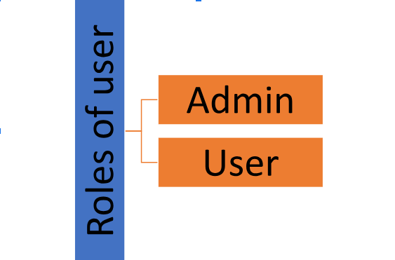

Hình 4. Phân quyền Account

* Mô tả người dùng.

|  |  |
| --- | --- |
| **Vai trò** | **Mô tả** |
| **Quản trị viên** | Đây là vai trò cao nhất trong hệ thống. Người quản trị có toàn quyền quản lý, thao tác, chỉnh sửa, cập nhật, thêm mới sản phẩm,tài khoản |
| **Khách hàng** | Vai trò khách hàng chỉ có thể xem thông tin ô tô và liên hệ với người bán qua các phương thức trên trang web. |

Bảng 1. Mô tả người dùng

#### **2.3.1.2 Yêu cầu chức năng**

|  |  |
| --- | --- |
| **Vai trò** | **Yêu cầu chức năng** |
| **Quản trị viên** | * Quản lí ô tô * Quản lí tài khoản |
| **Khách hàng** | * Xem thông tin đơn đặt phòng * Xem thông tin phòng * Đăng ký * Đăng nhập * Xem đơn đặt phòng * Đánh giá * Chỉnh sửa thông tin cá nhân |

Bảng 2. Yêu cầu chức năng

**2.3.1.3 Yêu cầu phi chức năng**

|  |  |
| --- | --- |
| **Đặc tính** | **Yêu cầu** |
| **Hiệu suất** | - Thời gian tải trang chủ là ít hơn 10 giây.  - Cho phép nhiều người dùng cùng đăng nhập vào hệ thống. |
| **Bảo mật** | - Xác thực quyền: sử dụng tài khoản để đăng nhập vào hệ thống gồm 2 loại: admin, khách hàng. Mỗi người dùng sẽ có một số quyền riêng.  - Các dữ liệu về tài khoản được lưu trong cơ sở dữ liệu và được bảo mật. |
| **Trình duyệt** | Mọi trình duyệt |
| **Giao diện** | - Giao diện bắt mắt, dễ sử dụng, thân thiện với người dùng, định dạng đồng nhất.  - Sử dụng đồng nhất màu sắc, font chữ. |
| **Ngôn ngữ** | Tiếng Việt |

Bảng 3. Yêu cầu phi chức năng

## **2.3.2 Phân tích và thiết kế hệ thống**

#### **2.3.2.1 Quy tắc nghiệp vụ**

Website cần lưu thông tin về:

Do đây là trang web bán ô tô một tài sản lớn lên người mua muốn mua bắt buộc phải liên hệ với người bán qua các phương thức liên hệ trên trang web nên các bảng độc lập không có mối liên hệ với nhau.

- Các tài khoản gồm có: username, email, password, fullName, role

- Các ô tô gồm có: name, price, image, color.

#### **2.3.2.2 Biểu đồ ERD và sơ đồ UC**

* Biểu đồ ERD:

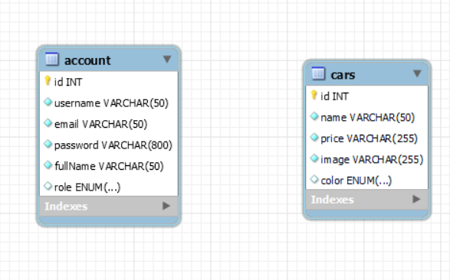

Bảng 4. Biểu đồ ERD

* Biểu đồ UC:



Bảng 5. Biểu đồ UC

**2.3.2.3 Thiết kế CSDL**

* Account (id, username, email, password, fullName role)
* Car(id, name, price, image, color)

#### **2.3.2.4 Thiết kế UI**

##### ***2.3.2.4.1 Trang chủ***

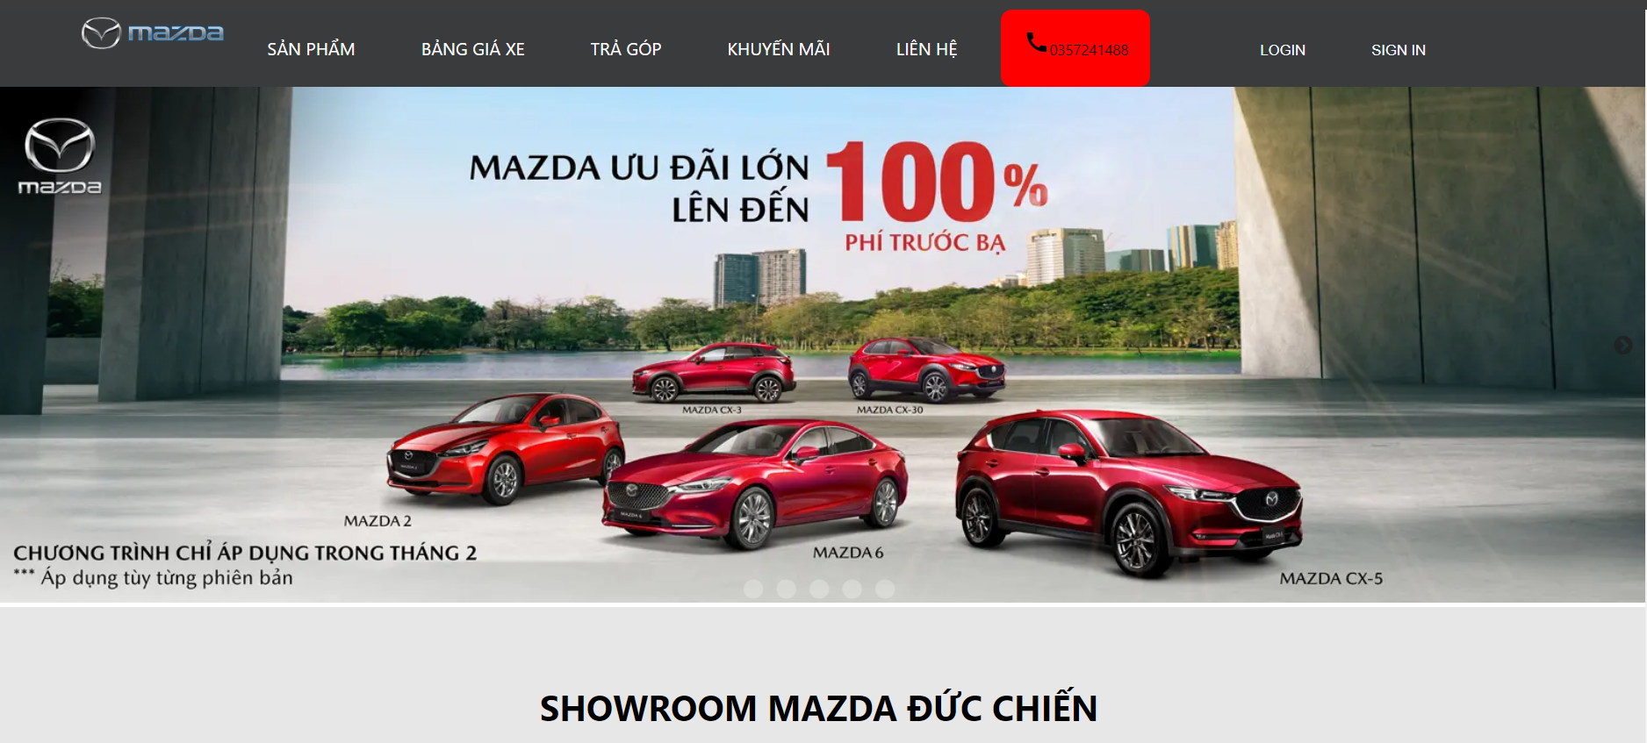

Hình 5. Trang Home

##### ***2.3.2.4.2 Đăng nhập***

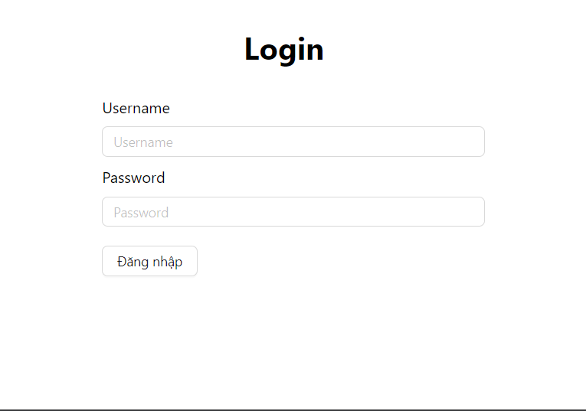

Hình 6. Trang Login

***2.3.2.4.3 Đăng ký***

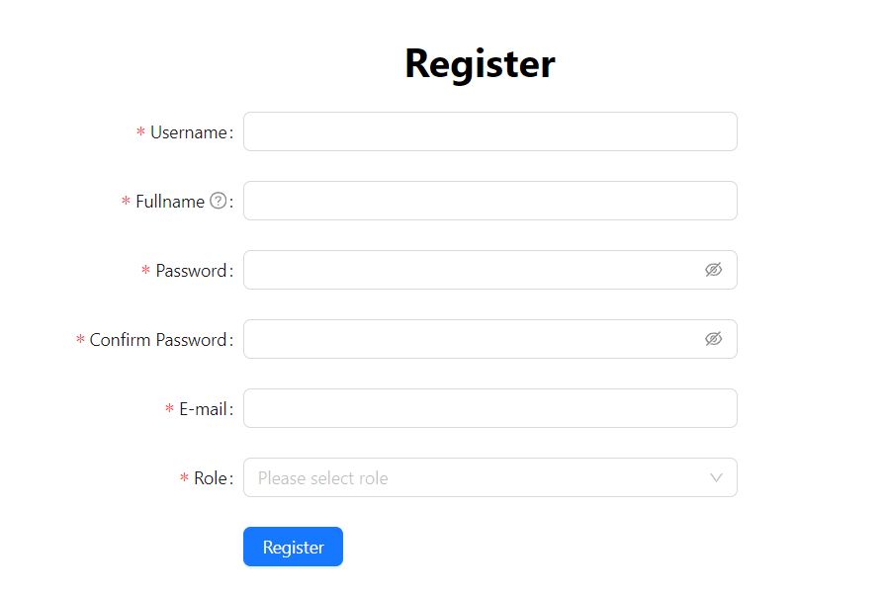

Hình 7. Trang đăng kí

##### ***2.3.2.4.4 Sản phẩm***

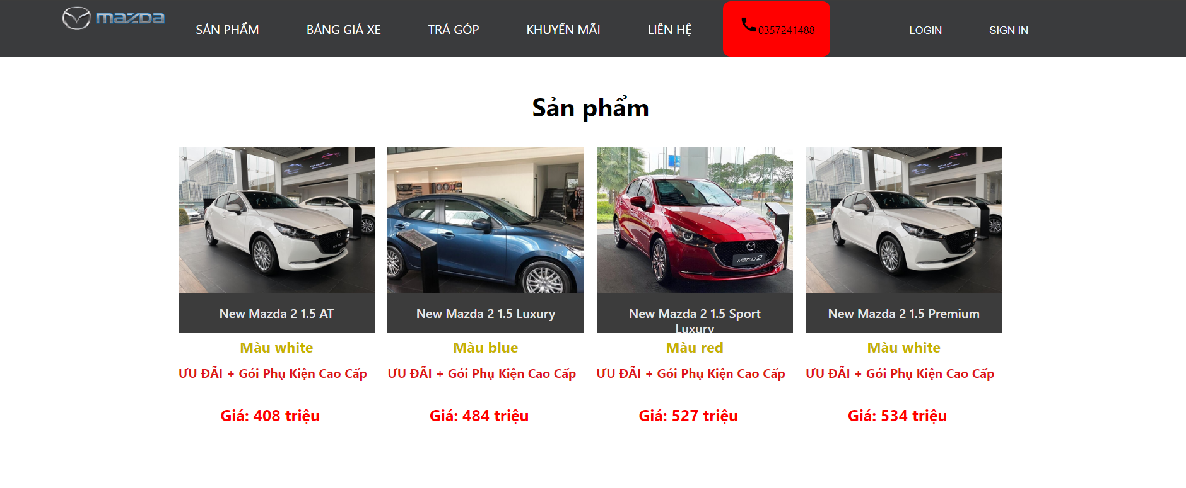

Hình 8. Trang sản phẩm

***2.3.2.4.5 Bảng giá xe***

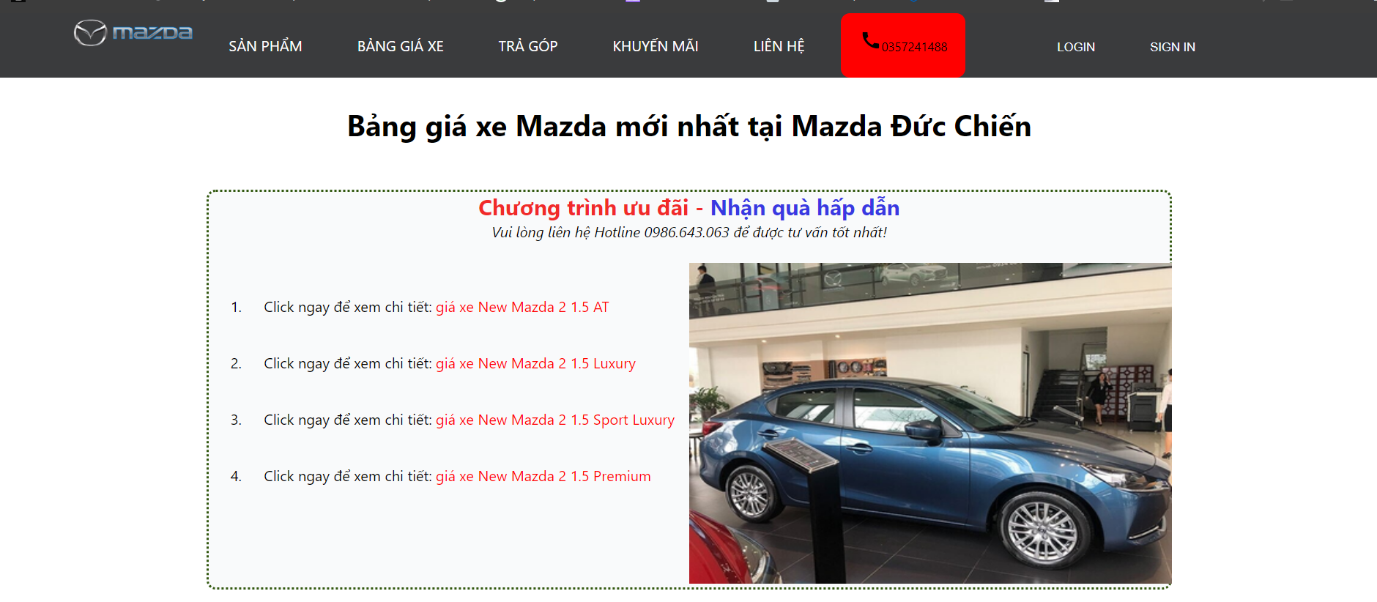

Hình 9. Trang bảng giá xe

##### ***2.3.2.4.6 Trả góp***

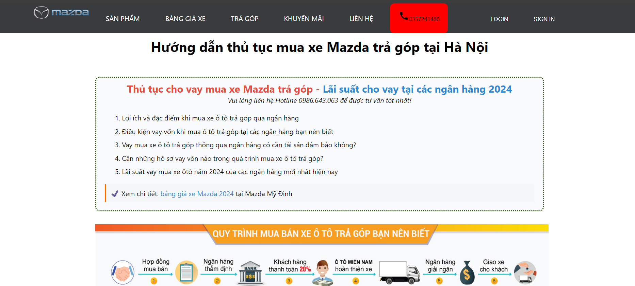

Hình 10. Trang trả góp

##### ***2.3.2.4.7 Khuyến mãi***

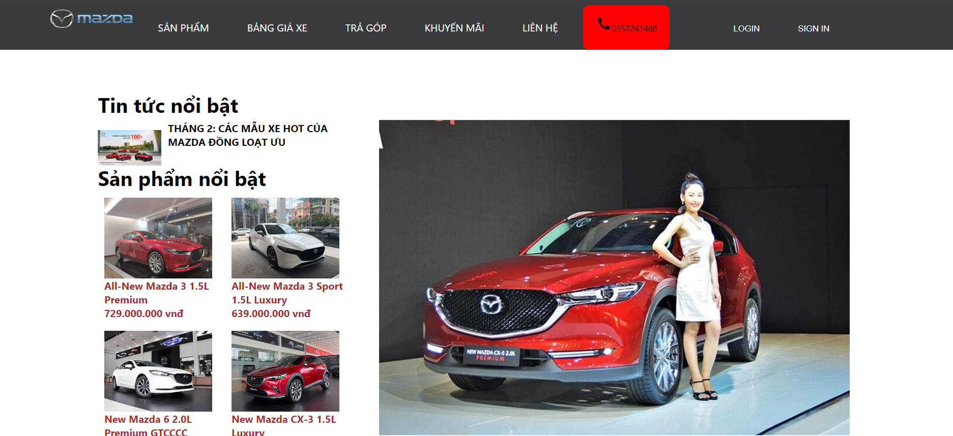

Hình 11. Trang khuyến mãi

##### ***2.3.2.4.8 Liên Hệ***

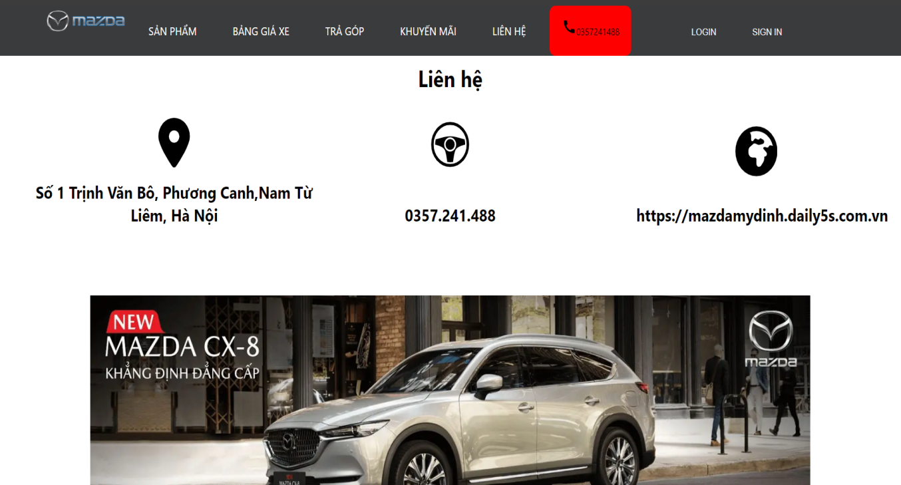

Hình 12. Trang liên hệ

##### ***2.3.2.4.9 Sản phẩm chi tiết***

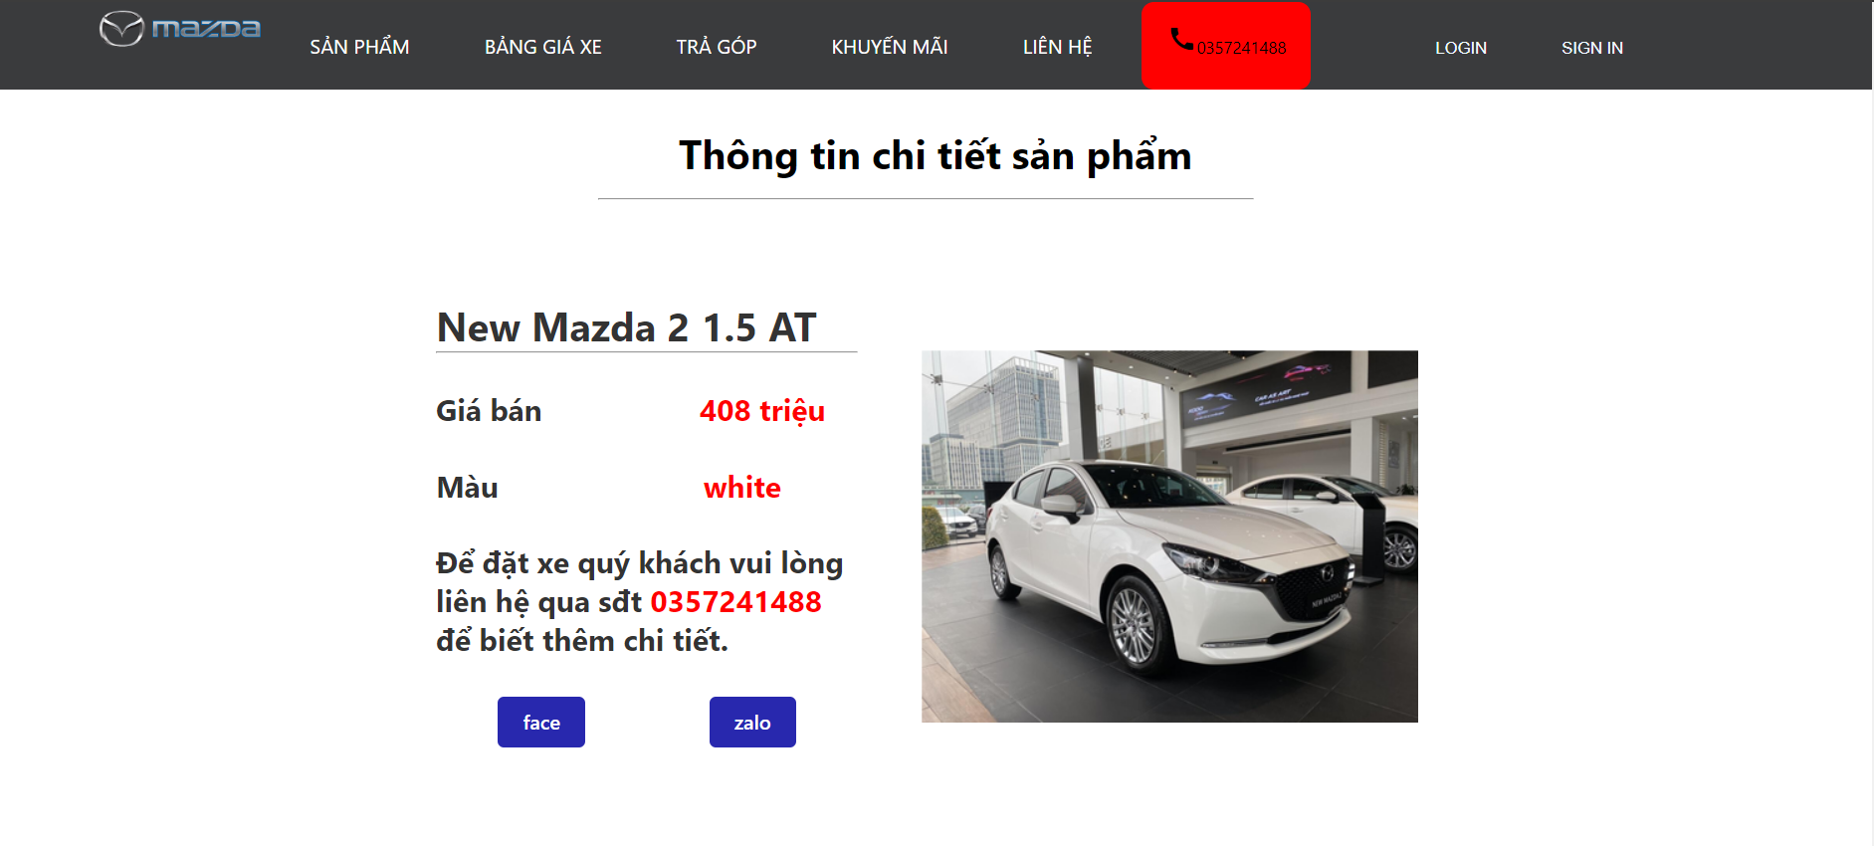

Hình 13. Trang chi tiết sản phẩm

##### ***2.3.2.4.10 Quản lí Account***

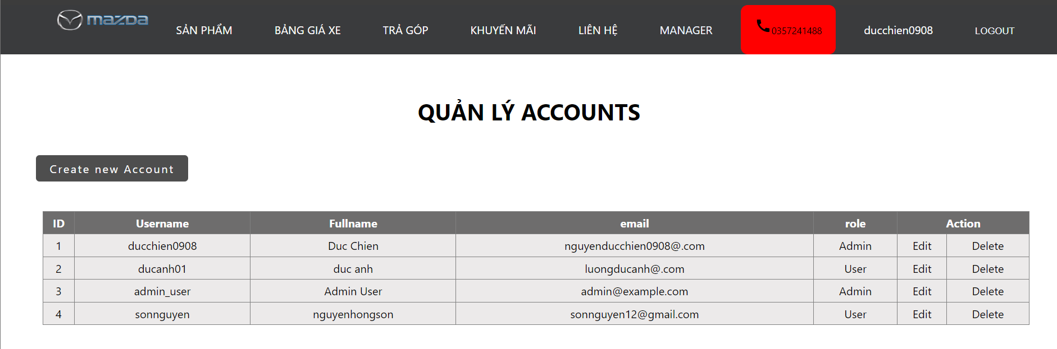

Hình 14. Trang quản lí Account

##### ***2.3.2.4.11 Quản lí sản phẩm***

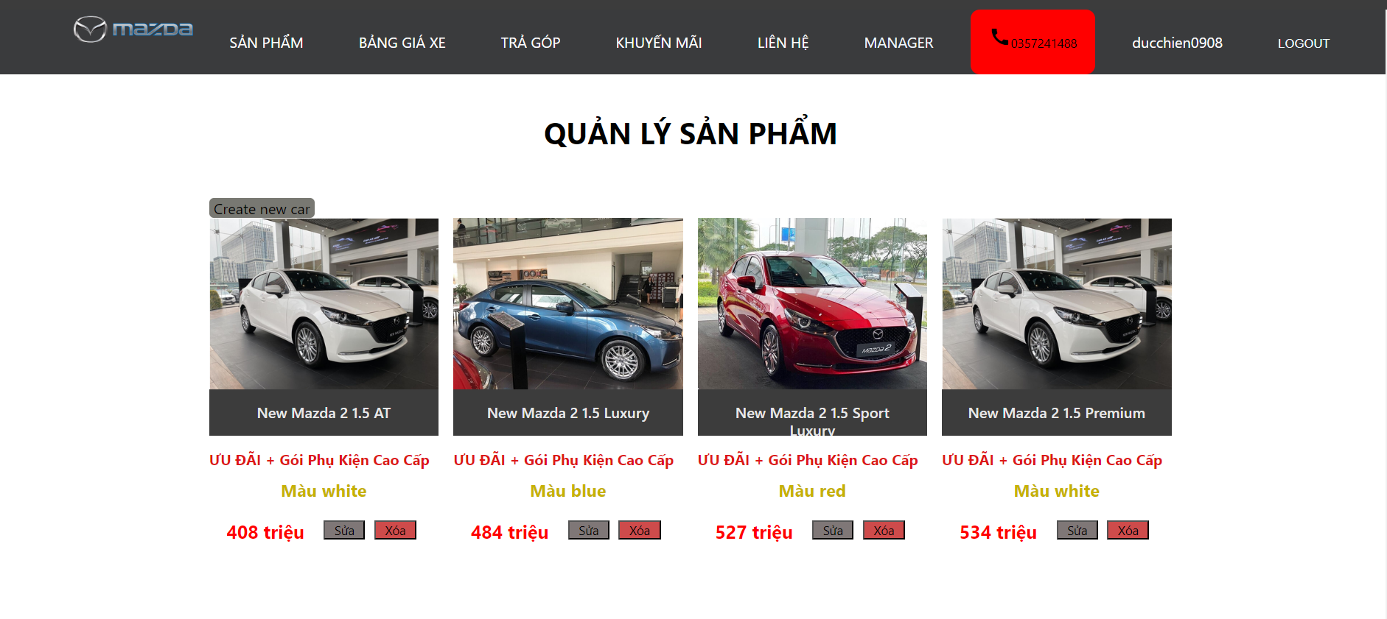

Hình 15. Trang quản lí sản phẩm

#### **2.3.2.5 Đặc tả chi tiết UC**

##### ***2.3.2.5.1 Đăng ký***

1. Tên use case: đăng ký

2. Mô tả vắn tắt use case: use case này cho phép khách hàng đăng ký tài khoản.

3. Luồng sự kiện:

3.1 Luồng cơ bản:

- Use case này bắt đầu khi khách hàng kích vào “Đăng ký”. Hệ thống chuyển sang trang đăng ký.

- Khách hàng nhập thông tin để đăng ký gồm: Họ tên,tên đăng nhập,role, Email, Mật khẩu, Xác nhận mật khẩu,  sau đó nhấn vào nút “Đăng ký”. Hệ thống tạo một tài khoản trên FE rồi lấy các thông tin người dùng nhập gửi xuống BE và thêm một bản ghi mới trong bảng Account trong CSDL. Use case kết thúc.

3.2. Luồng rẽ nhánh:

- Tại bước 2 trong luồng cơ bản, nếu hệ thống kiểm tra dữ liệu không hợp lệ thì hệ thống đưa ra thông báo. Và quay lại bước 2 trong luồng cơ bản.

- Tại bất kỳ bước nào trong luồng cơ bản nếu không kết nối được với cơ sở dữ liệu thì hệ thống sẽ hiển thị một thông báo lỗi. Use case kết thúc.

4. Các yêu cầu đặc biệt: Không có

5. Tiền điều kiện: Không có

6. Hậu điều kiện: Không có

7. Điểm mở rộng: Không có

##### ***2.3.2.5.2 Đăng nhập***

1. Tên use case: đăng nhập

2. Mô tả vắn tắt use case: Use case cho phép khách hàng đăng nhập.

3. Luồng sự kiện:

3.1 Luồng cơ bản:

- Use case bắt đầu khi khách hàng kích “Đăng nhập”. Hệ thống chuyển sang trang đăng nhập.

- Khách hàng nhập tên tài khoản và mật khẩu sau đó kích vào nút “Đăng nhập”.Hệ thống sẽ lấy thông tin đăng nhập của người dùng từ FE rồi gửi xuống BE . Use case kết thúc.

3.2. Luồng rẽ nhánh:

- Tại bước 2 luồng cơ bản nếu hệ thống kiểm tra dữ liệu không hợp lệ thì hệ thống đưa ra thông báo. Và quay lại bước 2 trong luồng cơ bản.

- Tại bất kỳ bước nào trong luồng cơ bản nếu không kết nối được với cơ sở dữ liệu thì hệ thống sẽ hiển thị một thông báo lỗi. Use case kết thúc.

4. Các yêu cầu đặc biệt: Không có.

5. Tiền điều kiện: Không có

6. Hậu điều kiện: Không có

7. Điểm mở rộng: Không có.

##### ***2.3.2.5.3 Xem chi tiết ô tô***

1. Tên ca sử dụng: Xem chi tiết ô tô

2. Mô tả vắn tắt: Use case này cho phép khách hàng xem chi tiết ô tô muốn xem.

3. Luồng sự kiện:

3.1. Luồng cơ bản:

- Use case này bắt đầu khi khách hàng kích chọn vào một ô tô trong “Sản Phẩm”. khi người dùng kích chọn vào sẽ hiển thị thông tin của sản phẩm. Use case kết thúc.

3.2. Luồng rẽ nhánh:

Không có

4. Các yêu cầu đặc biệt: Không có.

5. Tiền điều kiện: Khách hàng cần có tài khoản và được đăng nhập trước thi thực hiện use case.

6. Hậu điều kiện: Không có.

7. Điểm mở rộng: Không có.

##### ***2.3.2.5.4 Quản lí tài khoản***

1. Tên use case: Quản lí tài khoản

2. Mô tả vắn tắt use case: Use case này cho phép admin thêm sửa xóa các tài khoản.

3. Luồng sự kiện

3.1. Luồng sự kiện chính:

- Use case này bắt đầu khi người quản trị nhấn vào “MANAGER” rồi chọn “MANAGERACCOUNT” trên menu. Hệ thống lấy thông tin chi tiết của các tài khoản từ bảng Account trong CSDL và hiển thị các tài khoản lên màn hình.

- Thêm tài khoản:

+ Người quản trị nhấn vào nút “CREATE NEW ACCOUNT” trong “MANAGERACCOUNT” . Hệ thống hiển thị màn hình form thông tin chi tiết cho phòng gồm có:UserName, FullName, Email,Password,Role.

+ Người quản trị nhập thông tin cho tài khoản và kích vào nút “Create new user”. Hệ thống sẽ tạo một tài khoản mới.

- Sửa phòng:

+ Người quản trị nhấn vào nút “Edit” trên một dòng tài khoản. Hệ thống sẽ lấy thông tin cũ của tài khoản được chọn gồm: UserName, FullName, Email, Password, Role từ bảng Account trong CSDL và hiển thị lên màn hình.

+ Người quản trị nhập thông tin mới cho tài khoản và nhấn vào nút “OKE”. Hệ thống sẽ sửa thông tin của tài khoản được chọn trong bảng Account và hiển thị danh sách tài khoản đã cập nhật.

- Xóa phòng :

+ Người quản trị kích vào nút "DELETE" trên một dòng tài khoản . Hệ thống sẽ hiện ra một thông báo để xác nhận hành động.

+ Người quản trị kích vào nút "OKE". Hệ thống sẽ xóa tài khoản đó trong bảng Account và hiển thị lên màn hình danh sách các tài khoản đã cập nhật.

3.2. Luồng rẽ nhánh

- Tại bất kỳ bước nào trong luồng cơ bản, nếu không kết nối được với CSDL thì hệ thống sẽ hiển thị một thông báo lỗi và use case kết thúc.

4. Điều kiện đặc biệt: Use case này chỉ cho phép một số vai trò như là người quản trị hệ thống thực hiện.

5. Tiền điều kiện: Người quản trị phải đăng nhập

6. Hậu điều kiện: Nếu use case kết thúc thành công thì dữ liệu được cập nhật trong CSDL

7. Điểm mở rộng: Không có.

##### ***2.3.2.5.5 Quản lí sản phẩm***

1. Tên use case: Quản lí sản phẩm

2. Mô tả vắn tắt use case: Use case này cho phép admin thêm sửa xóa các sản phẩm.

3. Luồng sự kiện

3.1. Luồng sự kiện chính:

- Use case này bắt đầu khi người quản trị nhấn vào “MANAGER” rồi chọn “MANAGERPRODUCE” trên menu. Hệ thống lấy thông tin chi tiết của các sản phẩm từ bảng Car trong CSDL và hiển thị các sản phẩm lên màn hình.

- Thêm sản phẩm :

+ Người quản trị nhấn vào nút “CREATE NEW CAR” trong “MANAGERPRODUCE” . Hệ thống hiển thị màn hình form thông tin chi tiết cho phòng gồm có:Name Car,Car Color,Price,Image.

+ Người quản trị nhập thông tin cho tài khoản và kích vào nút “Create new car”. Hệ thống sẽ tạo một sản phẩm ô tô mới.

- Sửa sản phẩm:

+ Người quản trị nhấn vào nút “Sửa” trên một sản phẩm ô tô . Hệ thống sẽ lấy thông tin cũ của ô tô được chọn gồm: Name Car,Car Color,Price,Image từ bảng Car trong CSDL và hiển thị lên màn hình.

+ Người quản trị nhập thông tin mới cho sản phẩm ô tô và nhấn vào nút “OKE”. Hệ thống sẽ sửa thông tin của sản phẩm ô tô được chọn trong bảng Car và hiển thị danh sách sản phẩm ô tô đã cập nhật.

- Xóa sản phẩm:

+ Người quản trị kích vào nút "Xóa" trên một sản phẩm ô tô. Hệ thống sẽ hiện ra một thông báo để xác nhận hành động.

+ Người quản trị kích vào nút "OKE". Hệ thống sẽ xóa sản phẩm ô tô đó trong bảng Car và hiển thị lên màn hình danh sách các sản phẩm ô tô đã cập nhật.

3.2. Luồng rẽ nhánh

- Tại bất kỳ bước nào trong luồng cơ bản, nếu không kết nối được với CSDL thì hệ thống sẽ hiển thị một thông báo lỗi và use case kết thúc.

4. Điều kiện đặc biệt: Use case này chỉ cho phép một số vai trò như là người quản trị hệ thống thực hiện.

5. Tiền điều kiện: Người quản trị phải đăng nhập

6. Hậu điều kiện: Nếu use case kết thúc thành công thì dữ liệu được cập nhật trong CSDL

7. Điểm mở rộng: Không có.

#### **2.3.2.6 Phân tích use case**

##### ***2.3.2.6.1 Đăng kí***

* Biểu đồ lớp phân tích:



Bảng 6.Biểu đồ phân tích Đăng Kí

* Biểu đồ trình tự luồng cơ bản:



Bảng 7. Biểu đồ trình tự luồng cơ bản Đăng kí

##### ***Đăng nhập***

* Biểu đồ lớp phân tích:



Bảng 8. Biểu đồ lớp Đăng Nhập

* Biểu đồ trình tự luồng cơ bản:



Bảng 9. Biểu đồ trình tự luồng cơ bản Đăng Nhập

##### ***2.3.2.6.3 Xem chi tiết ô tô***

-        Biểu đồ lớp phân tích:



Bảng 10. Biểu đồ lớp phân tích Xem Chi Tiết Ô Tô

-        Biểu đồ trình tự luồng cơ bản:



Bảng 11. . Biểu đồ trình tự luồng cơ bản Xem Ch Tiết Ô Tô

***2.3.2.6.4 Quản lí Account***

-        Biểu đồ lớp phân tích:



Bảng 12. Biểu đồ lớp phân tích quản lí Account

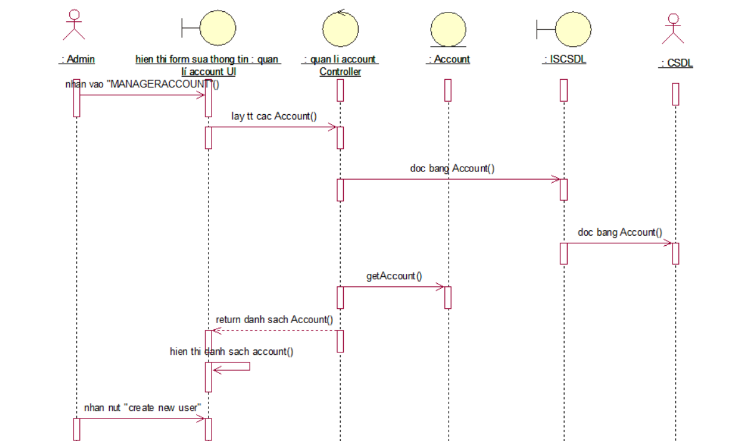-        Biểu đồ trình tự luồng cơ bản:

Bảng 13. . Biểu đồ trình tự luồng cơ bản quản lí Account

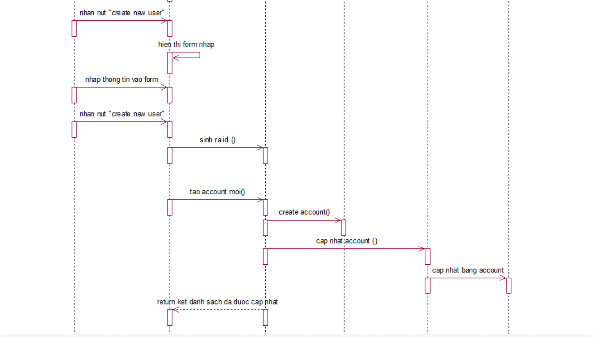

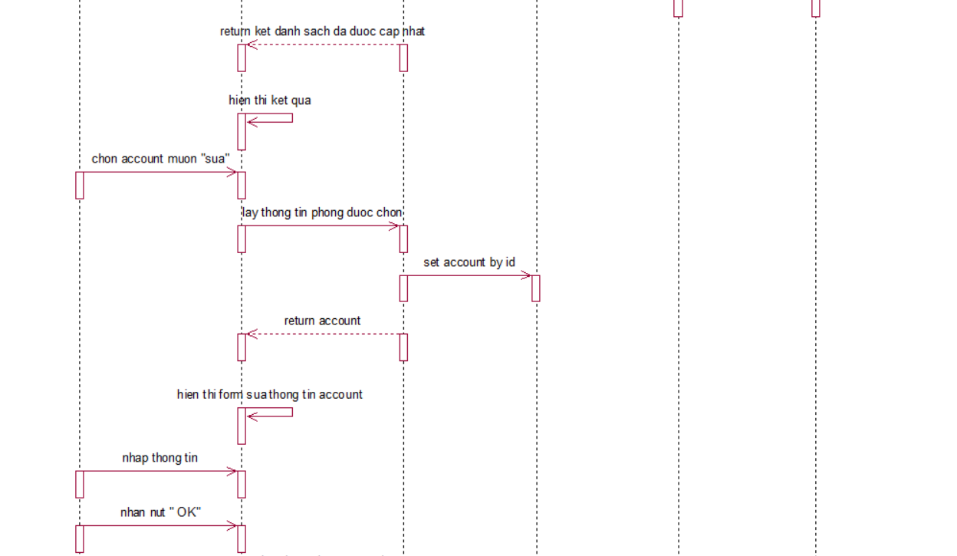

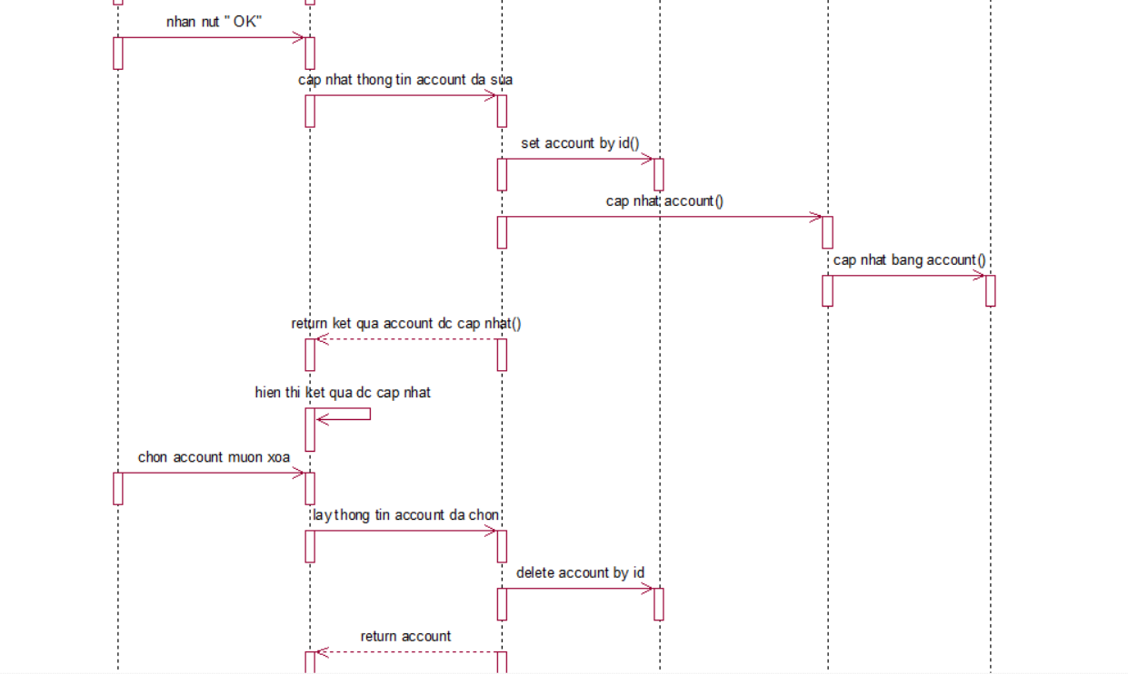

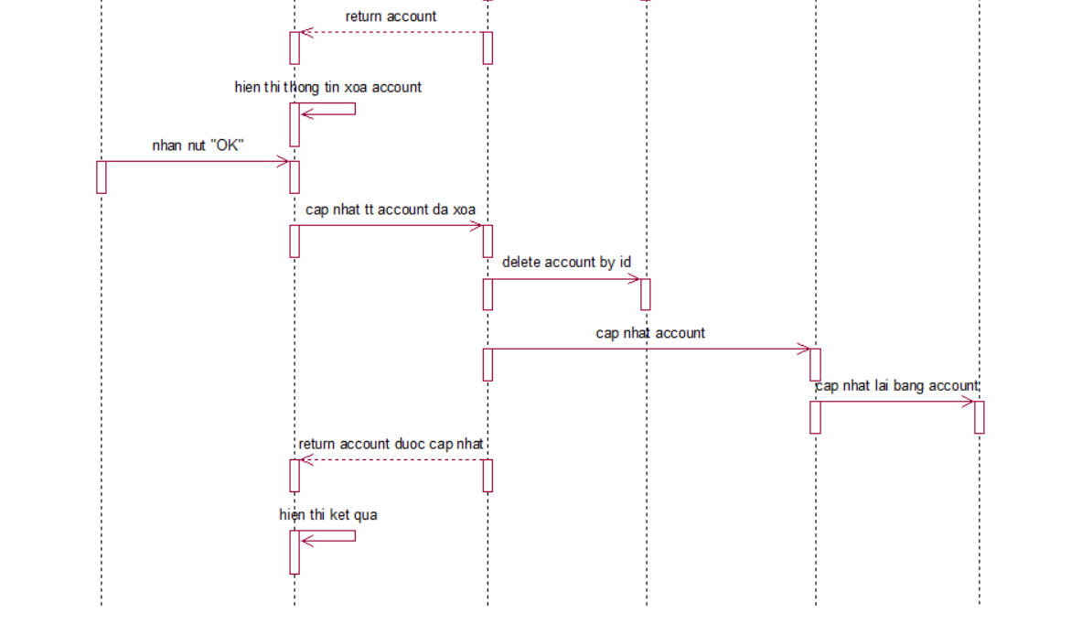

##### ***2.3.2.6.5 Quản lí sản phẩm***

-        Biểu đồ lớp phân tích:



Bảng 14. Biểu đồ lớp quản lí sản phẩm

-        Biểu đồ trình tự luồng cơ bản:

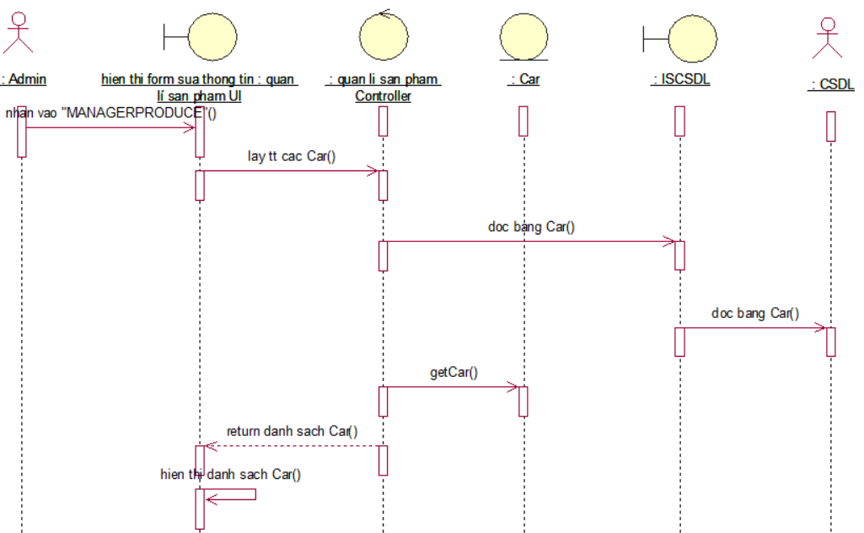

Bảng 15. . Biểu đồ trình tự luồng cơ bản sản phẩm

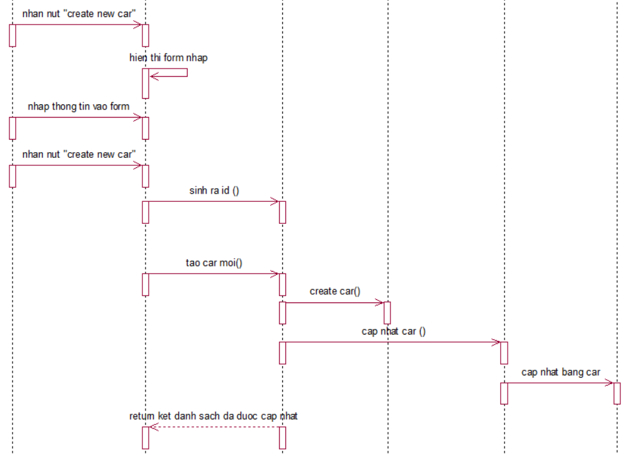

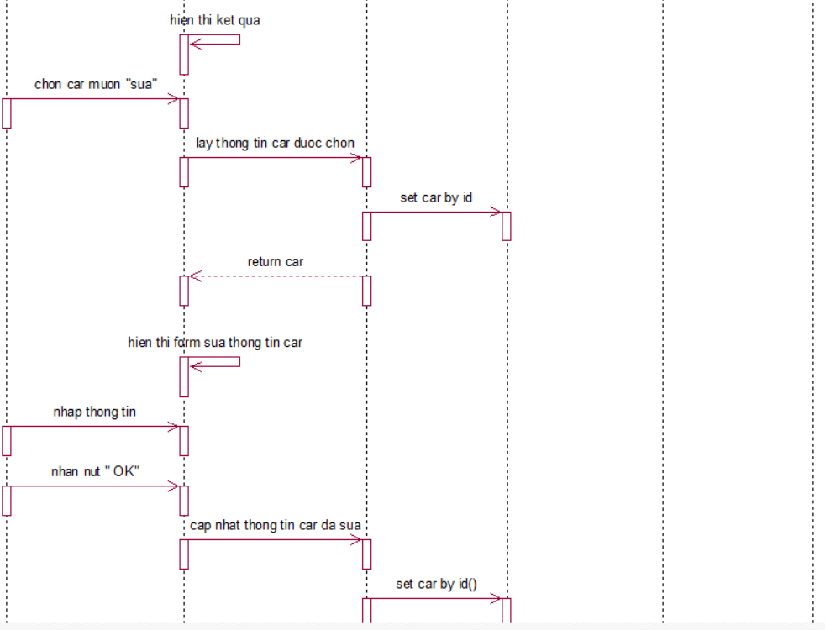

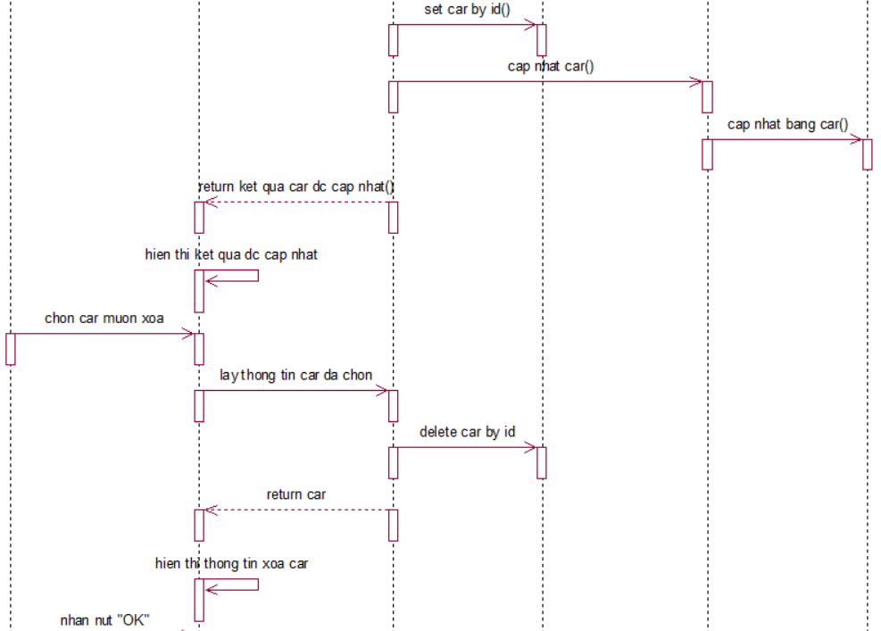

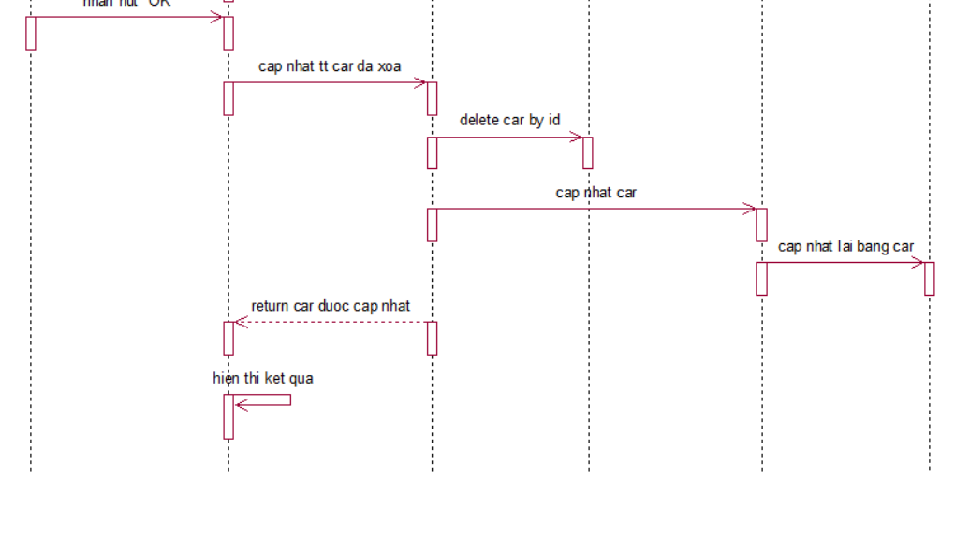

# **CHƯƠNG 3. CÀI ĐẶT HỆ THỐNG VÀ KẾT QUẢ ĐẠT ĐƯỢC**

Nội dung chương này chủ yếu nói về cách cài đặt hệ thống ,kiểm thử và kết quả đạt được

## **3.1 Cài đặt hệ thống**

Môi trường cài đặt:

- Visual Studio Code

- MySQL

- Intellij

Ở đây em đã thiết kế theo kiến trúc MVC.

Kiến trúc MVC (Model-View-Controller) là một mô hình phát triển phần mềm được sử dụng để tổ chức và quản lý mã nguồn trong ứng dụng web. Nó chia ứng dụng thành ba thành phần chính: Model, View và Controller.

Model:

* Model đại diện cho dữ liệu và logic xử lý dữ liệu trong ứng dụng.
* Nó có trách nhiệm lưu trữ, truy xuất và cập nhật dữ liệu từ nguồn dữ liệu, chẳng hạn như cơ sở dữ liệu.
* Model cung cấp các phương thức để thực hiện các thao tác CRUD (Create, Read, Update, Delete) trên dữ liệu.
* Model không biết về sự tồn tại của View và Controller, điều này giúp tách biệt logic xử lý dữ liệu và giao diện người dùng.

View:

* View đại diện cho giao diện người dùng trong ứng dụng.
* Nó có trách nhiệm hiển thị dữ liệu từ Model và tương tác với người dùng.
* View nhận dữ liệu từ Model thông qua Controller và hiển thị nó cho người dùng theo một cách thức phù hợp.
* View có thể gửi yêu cầu đến Controller để thực hiện các hành động như thêm, sửa, xóa dữ liệu.

Controller:

* Controller đại diện cho logic xử lý và điều khiển luồng của ứng dụng.
* Nó nhận yêu cầu từ View và xử lý yêu cầu đó bằng cách tƣơng tác với Model.
* Controller có trách nhiệm xử lý yêu cầu, truy xuất dữ liệu từ Model và sau đó trả kết quả về View.
* Controller cũng có thể cập nhật hoặc thay đổi Model nếu cần thiết.

Các thành phần trong kiến trúc MVC tương tác theo cách sau:

* Người dùng tương tác với giao diện người dùng (View) và gửi yêu cầu đến Controller.
* Controller nhận yêu cầu từ View, xử lý yêu cầu đó bằng cách tương tác với Model.
* Model truy xuất dữ liệu từ nguồn dữ liệu và thực hiện các thao tác cần thiết.
* Model trả kết quả về Controller.
* Controller nhận kết quả từ Model và chuyển tiếp nó cho View để hiển thị cho người dùng.

Mô hình MVC giúp tách biệt các thành phần trong ứng dụng, tăng tính tái sử dụng và bảo trì mã nguồn dễ dàng hơn. Nó cũng tạo điều kiện cho việc phát triển song song và phân phối công việc giữa các thành viên trong nhóm phát triển.

Một số hình ảnh cài đặt hệ thống:

My SQL:

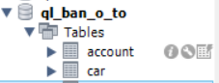

Hình 16.Database

Backend:

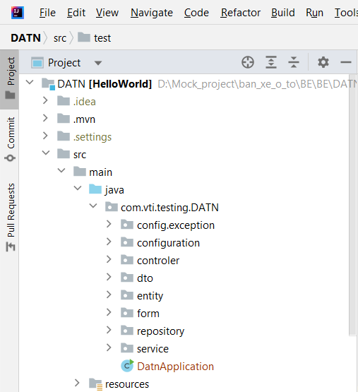

Hình 17.Bạcken MVC



Hình 18. Lớp Config

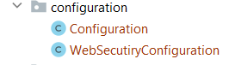

Hình 19. Lớp Configuration

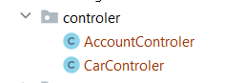

Hình 20. Lớp Controler

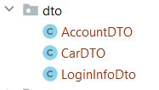

Hình 21. Lớp DTO

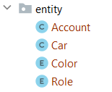

Hình 22. Lớp Entity

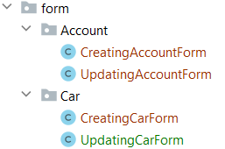

Hình 23. Lớp Form

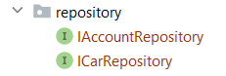

Hình 24. Lớp Repository

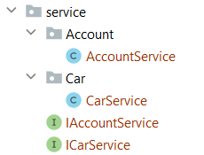

Hình 25. Lớp Service

Frontend:

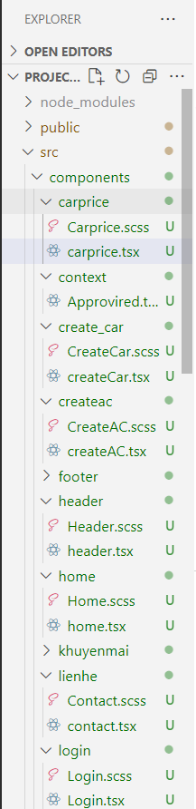

Hình 26. Mô hình Frontend

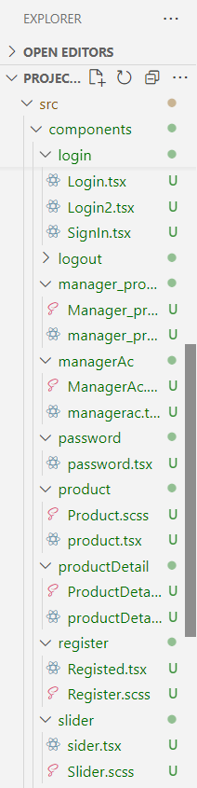

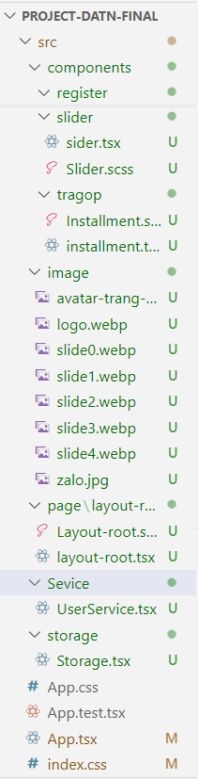

## **3.2 Kiểm thử hệ thống**

Trong dự án này, em quyết địn sử dụng Use Case Testing, một trong những kỹ thuật của kiểm thử hộp đen. Use Case Testing dùng chủ yếu để kiểm thử chức năng.Bên cạnh đó em sử dụng Postman kiểm thử các api .

### **3.2.1 Thử nghiệm chức năng đăng ký**

a, Tên Use Case : Đăng ký

b, Actors : Người dùng, Hệ thống

c, Mô tả : Use Case này cho phép người dùng đăng ký tài khoản

d, Tiền điểu kiện : Người dùng phải có internet

|  |  |  |
| --- | --- | --- |
| Kịch bản | Bước | Mô tả |
| U: Người dùng  S:Hệ thống | 1 | U: Click nút “Sign Up”. |
| 2 | S: Chuyển sang trang “Sign Up”. |
| 3 | U: Nhập thông tin đăng ký(Email, password, xác nhận password). |
| 4 | S: Kiểm tra dữ liệu khách hàng nhập. |
| 5 | S: Kiểm tra dữ liệu trong Database. |
| Mở rộng |  |  |
|  | 4a | Dữ liệu trống. |
|  | 4b | Email sai định dạng. |
|  | 4c | Password và xác nhận password không trùng khớp. |
|  | 5 | Email đã được sử dụng. |

Bảng 16. Kiểm thử chức năng Đăng Kí

*) Test case:

|  |  |  |  |  |
| --- | --- | --- | --- | --- |
| **TCs** | **Mô tả** | **Dữ liệu kiểm thử**  **(Email password, xác nhận password)** | **Output TK** | **Output CT** |
| 1 | Thông tin hợp lệ | anhvt5@rikkeisoft.com,  123456aA, 123456aA. | Đăng ký thành công | Đăng ký thành công |
| 2 | Password và xác nhận password không đúng | anhvt5@rikkeisoft.com,  123456aA, h123456aA. | Thông báo password và xác nhận password không trùng khớp | Thông báo password và xác nhận password không trùng khớp |
| 3 | Email sai định dạng | anhvt5@rikkeisoft  123456aA, 123456aA. | Thông báo Email sai định dạng | Thông báo Email sai định dạng |
| 4 | Email đã được sử dụng | [vut5441@gmail.com](mailto:nguyenduchuyit@gmail.com),  123456aA, 123456aA. | Thông báo Email đã được sử dụng | Thông báo Email đã được sử dụng |
| 5 | Để trống Email | (trống)  123456aA, 123456aA. | Thông báo trống Email | Thông báo trống Email |
| 6 | Để trống password | anhvt5@rikkeisoft.com,  (trống), 123456aA. | Thông báo trống password | Thông báo trống password |
| 7 | Để trống xác nhận password | anhvt5@rikkeisoft.com  123456aA, (trống). | Thông báo trống xác nhận password | Thông báo trống xác nhận password |

Bảng 17.Test Case Đăng Kí

### **3.2.2 Thử nghiệm chức năng đăng nhập**

a, Tên Use Case : Đăng nhập

b, Actors : Người dùng, Hệ thống

c, Mô tả : Use Case này cho phép người dùng đăng nhập vào tài khoản

d, Tiền điểu kiện : Người dùng phải có internet

|  |  |  |
| --- | --- | --- |
| Kịch bản | Bước | Mô tả |
| U: Người dùng  S:Hệ thống | 1 | U: Click nút “Log In”. |
| 2 | S: Chuyển sang trang “Log In”. |
| 3 | U: Điền Email và mật khẩu. |
| 4 | S: Kiểm tra dữ liệu khách hàng vừa nhập. |
| 5 | S: Xác thực tài khoản. |
| Mở rộng |  |  |
|  | 4a | Dữ liệu trống. |
|  | 4b | Email sai định dạng. |
|  | 5a | Email không tồn tại. |
|  | 5b | Sai mật khẩu. |

Bảng 18. Kiểm thử chức năng Đăng Nhập

*) Test case:

|  |  |  |  |  |
| --- | --- | --- | --- | --- |
| TCs | Mô tả | Dữ liệu kiểm thử  (Email, password) | Output TK | Output CT |
| 1 | Email và password hợp lệ | anhvt5@rikkeisoft.com,  123456aA | Đăng nhập thành công | Đăng nhập thành công |
| 2 | Sai mật khẩu | anhvt5@rikkeisoft.com,  123456789hn | Thông báo sai mật khẩu | Thông báo sai mật khẩu |
| 3 | Email sai định dạng | anhvt5@rikkeisoft,  123456aA | Thông báo Email sai định dạng | Thông báo Email sai định dạng |
| 4 | Email không tồn tại | anhvtit@rikkeisoft.com,  123456aA | Thông báo Email không tồn tại | Thông báo Email không tồn tại |
| 5 | Để trống Email | (trống), 123456aA | Thông báo trống Email | Thông báo trống Email |
| 6 | Để trống password | anhvt5@rikkeisoft.com,  (trống) | Thông báo trống password | Thông báo trống password |

Bảng 19. Test Case Đăng Nhập

### **Kiểm thử Api tạo tài khoản**

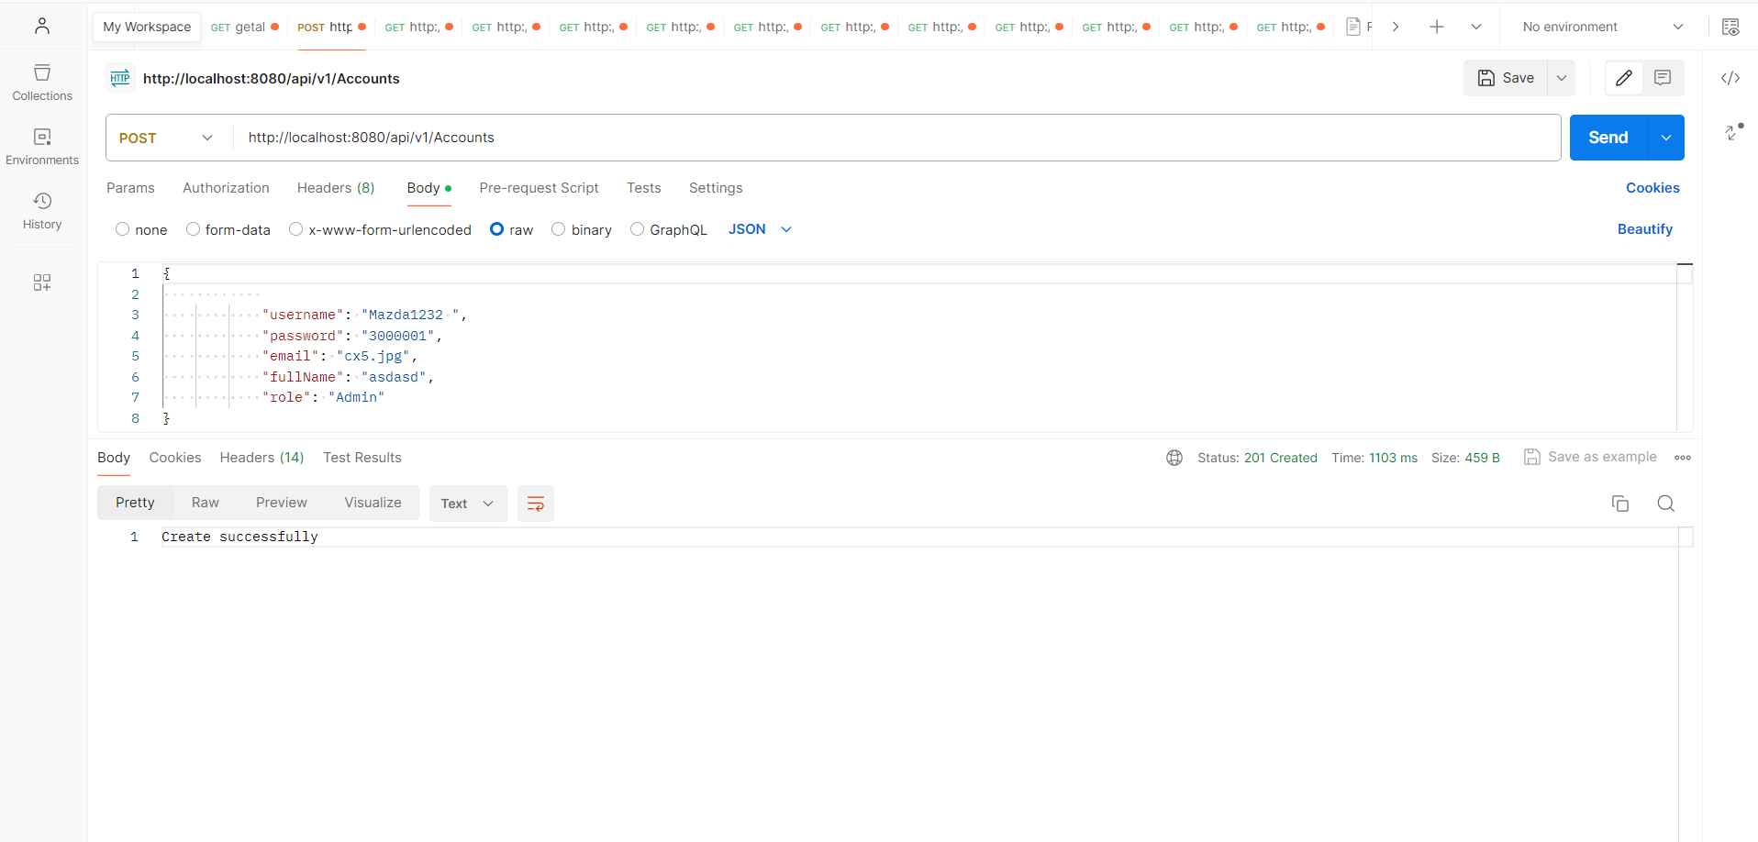

Hình 27.Kiểm thử API tài khoản

### **3.2.4 Kiểm thử Api xóa tài khoản**

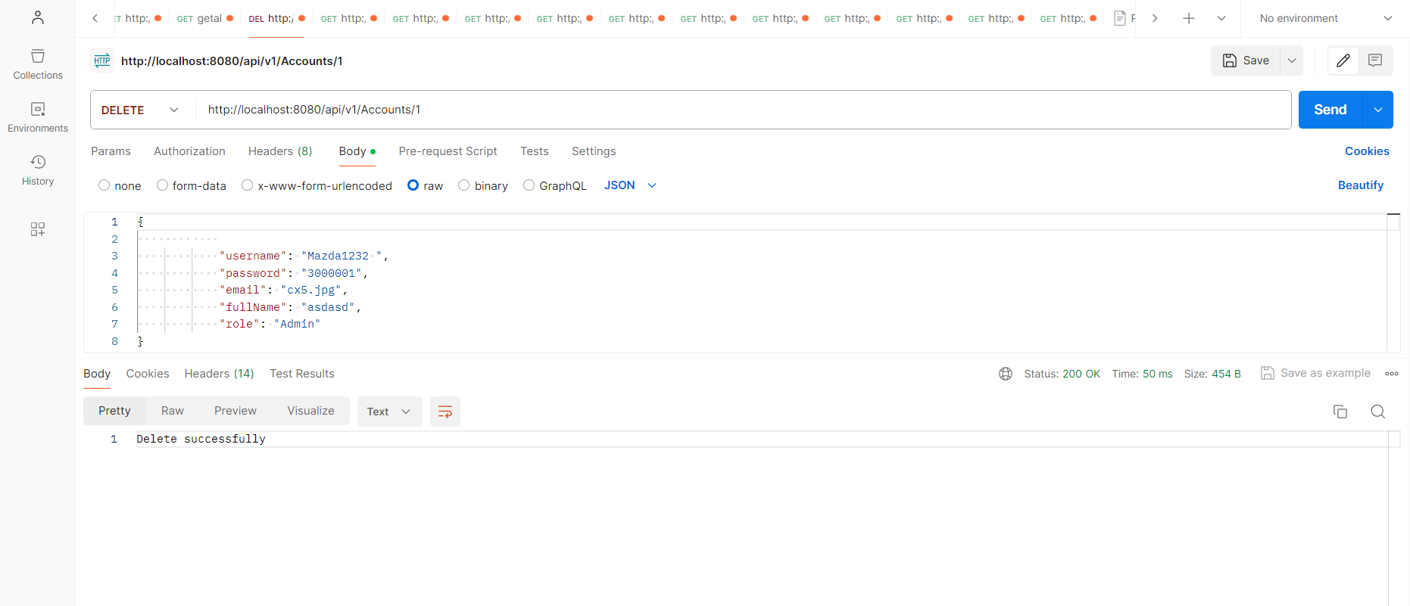

Hình 28. Kiểm thử API xóa tài khoản

**KẾT LUẬN**

Đề tài **“Xây dựng web bán ô tô bằng Spring Boot và ReactJS”** xuất phát từ những nhu cầu thực tế mà ngành buôn bán ô tô cần đến .Thay vì phải đến tận nơi xem rồi mua thì bây giờ khách hàng chỉ cần xem ở nhà đưa ra lựa chọn phù hợp rồi tới mua.Việc áp dụng công nghệ vào ngành buôn bán ô tô đã giúp mọi thứ trở lên dễ dàng và thuận tiện hơn.

Qua quá trình thực hiện đề tài, em đã tìm hiểu, tích lũy và học hỏi thêm được nhiều kinh nghiệm cũng như kiến thức công nghệ mới

**\*Những kết quả đạt được:**

**Về công nghệ:**

- Hiểu được quá trình thiết kế một website thực tế đi từ bước cơ bản: khảo sát dự án, phân tích hệ thống, thiết kế, thực hiện, kiểm thử, triển khai, bảo trì.

- Xây dựng thành công website đáp ứng như cầu đặt phòng và quảng bá thương hiệu cho các doanh nghiệp.

- Nắm được các kiến thức xây dựng giao diện website: HTML,CSS, Javascript,ReactJs.

- Nắm vững về cách xây dựng website thông qua thư viện, framework:Spring boot trong lập trình.

- Sử dụng thành thạo các công cụ hỗ trợ lập trình: Visual Studio Code, MySQL,Intellij.

**Về cài đặt chương trình:**

**-** Cho phép khách hàng có thể xem thông tin xe và có thể liên hệ trực tiếp với người bán hàng qua các phương thức liên hệ trên trang web .

- Tiếp nhận đơn đặt phòng của khách hàng.

- Các phòng được cập nhật liên tục theo nhu cầu của khách hàng.

Trang quản trị đầy đủ để quản lý một trang web: quản ký phòng, đơn hàng, đánh giá.

**Tính năng khác:**

- Giao diện đẹp gây ấn tượng thân thiện với khách hàng.

- Tính bảo mật.

- Trợ giúp từ chatGPT.

**TÀI LIỆU THAM KHẢO**

1. Tài liệu : <https://www.mysql.com>
2. Tài liệu ReactJS: <https://react.dev>
3. Tài liệu Spring boot: <https://spring.io/projects/spring-boot>
4. Tài liệu HTML,CSS: <https://fullstack.edu.vn>
5. Các tài liệu khác được tham khảo từ nhiều nguồn trên Internet